Принятые технические решения соответствуют требованиям действующих законодательных актов, норм и правил Республики Казахстан по взрывопожарной и экологической безопасности, по охране труда, и обеспечивают безопасную для жизни и здоровья людей эксплуатацию объектов и сооружений при соблюдении мероприятий, предусмотренных проектной документацией.

Главный инженер проекта Терновский А.В.

0 |  |  | FOR APPROVAL  НА УТВЕРЖДЕНИЕ
0 |  |  | Approved with Comments  Утверждено с замечаниями
А | 01.08.2025 |  | FOR APPROVAL  НА УТВЕРЖДЕНИЕ
REV.  РЕВИЗИЯ | DATE  ДАТА |  | DESCRIPTION  ОПИСАНИЕ | REMARK  ПРИМЕЧАНИЕ
OWNER ЗАКАЗЧИК   |  | LLP "Kazakhstan-China Pipeline"  ТОО "Казахстанско-Китайский Трубопровод"
CONTRACTOR ПОДРЯДЧИК   |  | Scientific-Research Institute of Transport and Communications LLP  ТОО «НИИТК»
Список исполнителей


Терновский А.В. Главный инженер проекта

Шпенст Е.В. Начальник отдела проектирования АД

Губаев И.В. Главный специалист по АД

Круковский Д.В. Главный специалист по АД

Еркина Т.А. Ведущий инженер по АД

Владимирова Н.Г. Ведущий инженер по АД

Шпенст М.В. Техник

Состав проекта

№ Тома, книги | Наименование | Шифр комплектов чертежей
Том 1 | Общая часть проекта
Книга 1 | Паспорт рабочего проекта | 1108549/2025/1-Е-PS-RP-1-1
Книга 2 | Эскизный проект | 1108549/2025/1-Е-SD-DW-1-2
Книга 3 | Общая пояснительная записка. | 1108549/2025/1-Е-ОO-RP-1-3
Том 2 | Автомобильная дорога. Чертежи | 1108549/2025/1-Е-RD-DW-2
Том 3 | Искусственные сооружения. Чертежи | 1108549/2025/1-Е-ES-DW-3
Том 4 | Сводная ведомость объемов работ | 1108549/2025/1-Е-SW-SW-4
Том 5 | Сметная документация
Книга 1 | Сводный сметный расчет | 1108549/2025/1-Е-ED-CA-5-1
Книга 2 | Объектные и локальные сметы | 1108549/2025/1-Е-ED-CA-5-2
Том 6 | Охрана окружающей среды | 1108549/2025/1-Е-EE-RP-6
Том 7 | Проект организации строительства | 1108549/2025/1-Е-GP-RP-7
Том 8 | Инженерные изыскания
Книга 1 | Геодезический отчет | 1108549/2025/1-Е-EX-RP-8-1
Книга 2 | Геологический отчет | 1108549/2025/1-Е-EX-RP-8-2
Книга 3 | Гидрологический отчет | 1108549/2025/1-Е-EX-RP-8-3

Содержание
1 Введение 6
2 Характеристика условий проектирования 9
2.1 Местоположение 9
2.2 Геоморфология 9
2.3 Природно-климатические условия 9
2.4 Рельеф 13
2.5 Гидрогеологические условия 13
2.6 Инженерно-геологические условия проектной территории 14
2.7 Сейсмичность района 14
2.8 Существующее земляное полотно 15
2.9 Сведения о водоисточниках 15
2.10 Строительные материалы 15
3 Искусственные сооружения: Реконструкция и строительство искусственных сооружений с организацией переливов 16
3.1 Общее положение 16
3.2 Железобетонные трубы 17
3.3 Переливы 19
4 Автомобильная дорога (вдольтрассовый проезд) 20
4.1 Общие данные 20
4.2 Полоса отвода 20
4.3 Основные проектные решения 21
4.4 План трассы 22
4.5 Земляное полотно 23
4.6 Продольный профиль 23
4.7 Поперечный профиль 24
4.8 Вертикальная планировка 25
4.9 Дорожная одежда 25
4.10 Пересечение 26
4.11 Пересечение с существующими коммуникациями 26
4.12 Безопасность движения и обустройство дороги 26
5 Охрана труда и техника безопасности при строительстве 27
6 Инженерно-технические мероприятия по предупреждению чрезвычайных ситуаций и противопожарные мероприятия 29
7 Мероприятия по сохранению окружающей природной среды в пределах строительной площадки 31
8 Общие технические показатели 36
9 Приложения 37
Приложение 1 Задание на проектирование 37
Приложение 2 Архитектурно-планировочное задание (АПЗ) №KZ50VUA01866914 от 01.08.2025г. 40
Приложение 3 Договор об аренде земельного участка №1367 от 15.06.2015г. и госакт № 2510316 49
Приложение 4 Письмо исходных данных №25/715 от 04.08.2025г. 61
Приложение 5 Расчет дорожной одежды (вдольтрассовый проезд) 62
Приложение 6 Расчет конструкции (перелив) 67

Введение
Разработка проектно-сметной документации по объекту «Реконструкция вдольтрассового проезда на участке 640,7–658,27 км магистрального нефтепровода (МН) Атасу – Алашанькоу», расположенного в Аягозском районе области Абай, выполняется ТОО «НИИ ТК» в соответствии с договором о закупке работ №1108549/2025/1 от 04.07.2025 г., заключённым с ТОО «Казахстанско–Китайский Трубопровод», техническим заданием Заказчика от 11.07.2025 г. (приложение 1), а также Архитектурно-планировочным заданием № KZ50VUA01866914 от 01.08.2025 г. (приложение 2).
Магистральный нефтепровод Атасу – Алашанькоу предназначен для транспортировки нефти Западно-Казахстанских, Актюбинских и Кумкольских месторождений в Китай, а также транзитной российской нефти. Начальным пунктом нефтепровода является приёмо-сдаточный пункт (ПСП) «Атасу», расположенный в области Улытау, где осуществляется прием, закачка и перекачка нефти до конечного пункта – Алашанькоу, находящегося на территории Китайской Народной Республики.
Цель разработки рабочего проекта – обеспечение безостановочной и безаварийной работы объектов магистрального нефтепровода «Атасу – Алашанькоу», предотвращение аварийных ситуаций и травм персонала.
В рамках разработки рабочего проекта необходимо предусмотреть проектные решения по реконструкции вдольтрассового проезда на участке 640,7–658,27 км МН Атасу – Алашанькоу, обусловленные необходимостью восстановления проезда после разрушений, возникших в период паводка, а также предотвращения подобных разрушений при возможных паводках в будущем.
Требуется выполнить анализ текущего состояния русел существующих водотоков и разработать мероприятия, направленные на предотвращение разрушений вдольтрассового проезда.
Объёмы работ по реконструкции проезда, а также мероприятия по реконструкции существующих искусственных сооружений и устройству новых переливов через автомобильную дорогу следует выделить в отдельные тома технических решений для последующего составления сметных расчётов стоимости строительства.
Так как при строительстве первым этапом предполагается выполнение работ по реконструкции и устройству новых искусственных сооружений с организацией переливов через автомобильную дорогу, реализация мероприятий по устройству и восстановлению автомобильной дороги относится ко второму этапу строительства.
Наименование проекта:
- Рабочий проект «Реконструкция вдольтрассового проезда на участке 640,7 – 658,27 км МН Атасу – Алашанькоу»
Заказчик:
- ТОО «КАЗАХСТАНСКО – КИТАЙСКИЙ ТРУБОПРОВОД»
Генпроектировщик:
- ТОО «Научно-исследовательский институт транспорта и коммуникаций».
Место реализации:
- Республика Казахстан, Абайская область, Аягозской район.
Период реализации проекта:
- Разработка проектно-сметной документации – 2025 г.;
- Начало строительства – II квартал, 2027 г.
Источник финансирования:
- Собственные средства.
Основные исходные данные:
- Техническое задание на проектирование, выданное ТОО «КАЗАХСТАНСКО – КИТАЙСКИЙ ТРУБОПРОВОД» 11.07.2025 г. (приложение 1);
- Архитектурно-планировочное задание № KZ50VUA01866914 от 01.08.2025 г. (приложение 2);
- Договор об аренде земельного участка №1367 от 15.06.2015г. (приложение 3);
- Перспективная интенсивность движения на рассматриваемом участке принята согласно письма №25/715 от 04.08.2025г. ТОО «КАЗАХСТАНСКО – КИТАЙСКИЙ ТРУБОПРОВОД» (приложение 4), и составляет:
- Легковой транспорт - 10 авт./сут.
- Грузовой транспорт – 5 авт./сут.
Инженерные изыскания для проектирования:
- Обследование технического состояния существующей дороги (земляного полотна), водопропускных труб и обеспечения водоотвода. Результаты обследования приведены в соответствующим отчете;
- Отчёт об инженерно-геологических изысканиях, выполненный ТОО «КАЗГЕОСФЕРА» в августе 2025 года;
- Отчёт об инженерно-геодезических изысканиях, выполненный ТОО «КАЗГЕОСФЕРА» в ноябре 2025 года;
- Отчёт об инженерно-гидрологических изысканиях, выполненный ТОО «НИИ ТК», и главным специалистом-гидрологом Тихомировым Ю.П. в 2025 году.
Техническая и технологическая сложность объекта.
Согласно Приказа Министра национальной экономики Республики Казахстан от 20 декабря 2016 года № 517 О внесении изменений в приказ Министра национальной экономики Республики Казахстан от 28 февраля 2015 года № 165 «Об утверждении Правил определения общего порядка отнесения зданий и сооружений к технически и (или) технологически сложным объектам» проект «Реконструкция вдольтрассового проезда на участке 640,7 – 658,27 км МН Атасу – Алашанькоу», принят как объект II (нормального) уровня ответственности, не относящиеся к технически сложным.
Проект разработан в соответствии с действующими в Республике Казахстан нормами, правилами и стандартами на проектирование и строительство.
Основная нормативная документация, использованная при разработке проекта:
СН РК 1.02-03-2022 «Порядок разработки, согласования, утверждения и состав проектной документации на строительство».
СТ РК 1397-2005 «Дороги автомобильные. Требования к составу и оформлению проектной и рабочей документации на строительство, реконструкцию и капитальный ремонт».
СН РК 3.03-22-2013, СП РК 3.03-122-2013 Промышленный транспорт.
СН РК 3.03-12-2013, СП РК 3.03-112-2013 Мосты и трубы.
ВН РК 3.1-001-2024, Автомобильные дороги.
СН РК 3.03-04-2014, СП РК 3.03-104-2014 Проектирование дорожных одежд нежесткого типа.
СТ РК 1412-2017 Технические средства регулирования дорожного движения
Правила применения.
СТ РК 1125-2021 «Технические средства организации дорожного движения. Знаки дорожные. Общие технические требования».
СТ РК 1124-2019 «Технические средства организации дорожного движения. Разметка дорожная. Технические требования».
ГОСТ 12.4.026-2015 ССБТ. Цвета сигнальные, знаки безопасности и разметка сигнальная. Назначение и правила применения. Общие технические требования и характеристики. Методы испытаний.
СТ РК 1549-2006 Смеси щебеночно-гравийно-песчаные и щебень для покрытий и оснований автомобильных дорог и аэродромов. Технические условия.
СН РК 1.03-05-2011, СП РК 1.03-106-2012 Охрана труда и техника безопасности в строительстве.
СНиП РК 2.01-07.85* Нагрузки и воздействия.
СНиП РК 2.03-30-2017 Строительство в сейсмических районах.
СП РК 2.04-01-2017 Строительная климатология.
ВСН 25-86 Указания по обеспечению безопасности движения на автомобильных дорогах.
ГОСТ 12.0.001-82* Система стандартов безопасности труда. Основные положения.
ГОСТ 12.0.004-2015 Организация обучения безопасности труда. Общие положения.
ГОСТ 12.1.003-2014 ССБТ. Шум. Общие требования безопасности.
ГОСТ 12.1.004-91 ССБТ. Пожарная безопасность. Общие требования.
ГОСТ 12.1.008 ССБТ. Биологическая безопасность. Общие требования.
ГОСТ 12.1.012-2004 ССБТ. Вибрационная безопасность. Общие требования.
ГОСТ 12.4.011-89 ССБТ. Средства защиты работающих. Общие требования и классификация.
ГОСТ 21.101-97 Основные требования к проектной и рабочей документации.
ГОСТ 21.501-2018 Правила выполнения рабочей документации архитектурных и конструктивных решений.
ГОСТ 25100-2020 Грунты. Классификация.
ГОСТ 8736-2014 Песок для строительных работ. Технические условия.
ПР РК 218-05.1-2016 «Инструкция по назначению межремонтных сроков службы нежестких дорожных одежд и покрытий».
ПР РК 218-27-2014 «Инструкции по диагностике и оценке транспортно-эксплуатационного состояния автомобильных дорог».

Характеристика условий проектирования

Местоположение
В административном отношении участок вдольтрассового проезда проходит по территории Аягозского района, области Абай. Вдольтрассовый проезд расположен в одном техническом коридоре с МН «Атасу - Алшанькоу». Наиболее крупным ближайшим населенным пунктом являются п. Актогай, Аягозского района, области Абай. В орографическом отношении изучаемый район расположен к северо-западу от песчаного массива Каракум, расположенного между озерами Балхаш и Алаколь. Проектируемая трасса пересекает долину реки Аягоз.

Геоморфология
В геоморфологическом площадка изысканий расположена в регионе восточного Прибалхашья на территории Балхаш-Алакольской впадины, которая простирается от южного побережья озера Балхаш до хребта Малайсары, и от Чу-Илийских гор до отрогов Джунгарского Алатау. Большая часть Прибалхашья занята бугристо-грядовыми равнинами. Общий уклон поверхности с юга на север и с востока на запад, в сторону озера Балхаш. Абсолютные отметки поверхности впадины изменяются от 800м в предгорье до 350м у озера Балхаш. По периферии впадины, вдоль северных и северо-западных отрогов Джунгарского Алатау и северо-восточных склонов Чу-Илийских гор развиты широкие полосы шлейфов конуса выноса, прорезанные большим количеством речных долин. По мере понижения рельефа шлейфы конусов выноса переходят в слабонаклонные аллювиально-озерные равнины с бугристо-грядовыми эоловыми песками. Наиболее крупными в регионе являются песчаные массивы Сарыкум, Таукум, Каракум и др. Вдоль южного берега озера Балхаш простирается узкая полоса такырной и солончаковой равнины.
Исследуемый район располагается у восточного побережья озера Балхаш. В пределах района работ выделяется следующий генетический комплекс рельефа – аккумулятивная озерно-аллювиальная равнина. Озерно-аллювиальные равнины прослеживаются на огромной площади центральной и северной частей Алаколь-Балхашской котловины и ограничиваются на севере отдельными массивами Центрально-Казахстанского мелкосопочника, на юге – предгорными наклонными равнинами хребта Джунгарский Алатау. В районе исследуемого участка равнина представлена долиной реки Аягоз, которая впадает в озеро Балхаш. Рельеф поверхности слабоволнистый, наклонный, осложнен различными формами эоловой аккумуляции, сорово-дефляционными и озерными котловинами. Пески массивов преимущественно бугристые, закрепленные. На отдельных участках наблюдаются голые барханные массивы. Вблизи озера простираются плоские равнины с небольшими массивами дюнных и кучевых песков. Значительные площади занимают соленые озера и тонкие солончаки.

Природно-климатические условия

Климатическая характеристика района приводится по многолетним наблюдениям метеостанций Ушарал.
Климат резко континентальный с холодной зимой и жарким летом. Внутриматериковое положение и особенности орографии предопределяют резкую континентальность климата, основными чертами которого являются преобладание антициклонических условий, резкие температурные изменения в течение года и суток, жесткий ветровой режим и дефицит осадков.
В соответствии со СП РК 2.04-01-2017 (Строительная климатология) район изысканий расположен в III климатическом районе, подрайон В.
Климат района континентальный. Климатические условия территории характеризуются по данным метеостанции Ушарал.
Дорожно – климатическая зона – IV
Климатический район – IV В
Район по давлению ветра – III
Район по весу снегового покрова – I
Температура воздуха.
Отрицательные среднемесячные температуры воздуха за многолетний период наблюдаются в течение пяти месяцев – с ноября по март.
Многолетняя среднегодовая температура воздуха положительна и составляет +6,3°С. Самый холодный месяц январь со среднемесячной многолетней температурой – -13,8°С. Для зимы характерны вторжения арктических масс воздуха. При этом температура воздуха сильно понижается и может достигать абсолютного минимума – -46°С. Самый жаркий месяц июль со среднемесячной температурой воздуха +23,8°С. Абсолютный максимум – +42°С. Температура воздуха наиболее холодных суток обеспеченностью 0,92 -32°С. Температура воздуха наиболее холодной пятидневки обеспеченностью 0,92 -26°С. Протяженность безморозного периода 156 дней.
Таблица 2.3.1.
Средняя месячная и годовая температура воздуха, °С
Станция | Месяц |  |  |  |  |  |  |  |  |  |  |  | Год
Станция | I | II | III | IV | V | VI | VII | VIII | IX | X | XI | XII
Ушарал | -13,8 | -12,5 | -2,7 | 8,8 | 16,8 | 21,7 | 23,8 | 22,3 | 15,8 | 7,6 | -1,8 | -10,0 | 6,3
Влажность воздуха
В данном районе годовое значение относительной влажности воздуха составляет 55-60%. В зимний период эта характеристика достигает своих максимальных значений и может колебаться в пределах 63-84%. При увеличении температуры воздуха и росте притока солнечной радиации относительная влажность сильно уменьшается и достигает минимума среднемесячных величин в августе – сентябре (40-50%). В этот период происходит наиболее интенсивный процесс испарения с поверхности почвы.
Осадки
По территории Алакольской впадины в связи с ее межгорным положением, сложными ветровыми условиями, а также влиянием крупных водоемов, атмосферные осадки распределяются по временам года весьма неравномерно, наибольшее количество их выпадает в весенний и осенний периоды (большая часть выпадает в апреле – в среднем 34мм). Самый засушливый месяц – август (в среднем 12мм). В среднем по району количество осадков за многолетие составляет 288 мм.

Таблица 2.3.2.
Среднемесячные и годовые суммы осадков, мм
Станция | Месяц |  |  |  |  |  |  |  |  |  |  |  | Год
Станция | I | II | III | IV | V | VI | VII | VIII | IX | X | XI | XII
Ушарал | 23 | 18 | 21 | 34 | 28 | 29 | 23 | 12 | 12 | 25 | 32 | 31 | 288
Таблица 2.3.3.
Среднее число дней с туманом
Станция | I | II | III | IV | V | VI | VII | VIII | IX | X | XI | XII | год
Ушарал | 3 | 3 | 4 | 0,4 | 0,03 | - | 0,1 | 0,1 | 0,2 | 0,9 | 3 | 5 | 20
Таблица 2.3.4.
Среднее число дней с метелью
Станция | IX | X | XI | XII | I | II | III | IV | V | год
Ушарал | - | - | 0,3 | 2 | 3 | 3 | 1 | 0,07 | - | 9
Таблица 2.3.5.
Среднее число дней с грозой
Станция | I | II | III | IV | V | VI | VII | VIII | IX | X | XI | XII | год
Ушарал | - | - | 0,1 | 1 | 4 | 7 | 8 | 4 | 1 | 0,1 | - | - | 25
Снежный покров
Устойчивый снежный покров ложится со второй декады декабря и держится до второй декады марта. Высота снежного покрова изменяется от 9 до 46см. Максимальные значения запасов воды в снеге составляют около 30мм. Продолжительность периода с устойчивым снежным покровом по многолетним данным составляет более 117 дней. Средняя из наибольших высот снега за зиму составляет 27см. Вследствие интенсивной ветровой деятельности и метелевого переноса, снег залегает здесь весьма неравномерно с оголенными участками и скоплениями в зарослях тростника, руслах рек и логов, а также в складках рельефа. Весна характеризуется неустойчивой погодой и неравномерным нарастанием тепла.
Территория относится к I снеговому району, нормативное значение веса снегового покрова – 0,8кПа.
Ветер
Район характеризуется усиленной ветровой деятельностью. Преобладающими являются ветры восточного и западного направлений. Причем, ветры восточного направления преобладают зимой. Повторяемость ветров со скоростью >15 м/с составляет 10-12 % в отдельные месяцы холодного периода, продолжительность сильных ветров, часто сопровождающихся снегопадами, может быть большой (до суток и более). Скорость ветра иногда достигает 20-25 м/с при прохождении циклонов. Но наибольшую повторяемость имеют умеренные и слабые ветры (<5м/с). Число случаев штилевой погоды составляет 5-10%. Средняя скорость ветра изменяется от 1,2 до 5,4 м/с.

Годовая роза ветров. Рисунок 2.3.1.
Территория относится к III ветровому району, нормативное значение ветрового давления составляет 0,56кПа, базовая скорость ветра 30м/с (НТП РК 01-01-3.1 (4.1)-2017, Приложение Ж).
Глубина промерзания почвы
Глубина промерзания почвы рассчитывалась по формуле:
- где Μt – сумма абсолютных значений отрицательных среднемесячных температур воздуха за зиму;
- d₀ – коэффициент, равный для суглинков и глин – 0,23м; супесей, песков мелких и пылеватых − 0,28м; песков гравелистых, крупных и средней крупности − 0,30м; крупнообломочных грунтов − 0,34м.
В результате выполненных расчетов глубина промерзания в рассматриваемом районе для суглинков составила 147см, для песков мелких и пылеватых – 179см, для крупнообломочных грунтов – 217см. Максимальная глубина проникновения нулевой изотермы при обеспеченности 0,90 – 200см, при обеспеченности 0,98 – 250см (СП РК 2.04-01-2017, Приложение А, рис. А.2).
Нагрузки и воздействия
При проектировании зданий и сооружений к кратковременным нагрузкам следует отнести снеговые и ветровые нагрузки. Расчетные снеговые и ветровые нагрузки определялись в соответствии с НТП РК 01-01-3.1 (4.1)-2017.
Снеговая нагрузка – I район, 0,8 кПа.
Ветровой напор – III район, 0,56 кПа. (НТП РК 01-01-3.1 (4.1)-2017).
Гололедные нагрузки – II район, 15 мм (ПУЭ РК, приложение 2).

Рельеф

По характеру рельефа на рассматриваемой территории выделяются следующие физико-географические области: южная оконечность мелкосопочника и низкогорье Казахской складчатой страны, и равнинные плато Балхаша.
Мелкосопочник Казахской складчатой страны (или Центрально – Казахстанский мелкосопочник), занимающий большую часть северного Прибалхашья – это остаток некогда мощной горной системы, превратившийся в результате длительных денудационных процессов в пенеплен-равнины с останцовыми горами и холмами (сопками). Сопки с куполовидными вершинами и увалами поднимаются на 30-40 м, иногда до 100 – 200 м над прилегающей равниной. Одиночные сопки часто группируются в небольшие гряды, вытянутые обычно в меридиональном направлении. Склоны сопок и гряд расчленяются многочисленными ложбинами (саями): являются характерными формами рельефа Северного Прибалхашья.
Равнинные плато Северного Прибалхашья окаймляют котловину озера Балхаш. Средняя высота 400 – 450 м. Рельеф Северного Прибалхашья в некоторых местах представлен обособленными холмами и короткими невысокими горными цепями. К отрицательным формам поверхности относятся широкие (до 10-20 км) долины рек, к которым приурочены кое-где озера, такыры, солончаки и хаки (скопление паводковых вод на такырах).

Гидрогеологические условия

Исследуемый регион относится к Алаколь-Балхашской системе артезианских бассейнов, которая приурочена к одной из крупных бессточных впадин Казахстана и занимает обширные пространства, простирающиеся от озера Балхаш до горных систем Тарбагатая, Джунгарского Алатау и Чу-Илийских гор.
Поверхность представляет собой слабо всхолмленную равнину, имеющую уклон с юга на север, в направлении озерных котловин Балхаш, Сасыкколь и Алаколь. По периферии района, вдоль северных и северо-восточных склонов хребта Джунгарского Алатау и Чу-Илийских гор, тянется полоса предгорных шлейфов. Остальная площадь занята аллювиальной и озерно-аллювиальной равнинами с формами наложенного рельефа эоловых песков. Вдоль берега озера Балхаш тянется узкая полоса такырной и солончаковой равнины.
Гидрографическая сеть в районе хорошо развита и принадлежит к Балхашскому водному бассейну. Исследуемая область расположена в долине реки Аягоз. Река Аягоз имеет площадь водосбора 15700км2, длина реки 492км, падение 293м, средний уклон 5,95, густота речной сети 0,5км/км2. Образуется слиянием двух рек: Большой Аягоз и Малый Аягоз, истоки этих рек берут свое начало в северных отрогах хребта Тарбагатай. Река Аягоз сначала протекает по горной местности, дальше ниже г. Аягоз – по полупустынной местности. В горной и предгорной частях бассейна река имеет хорошо выраженную пойму, сложенную гравийно-галечниковыми отложениями, в которых аккумулируются грунтовые воды. Почти на всем протяжении, вода в реке хорошего качества. Река Аягоз впадает в оз. Балхаш в северо-восточной его части в виде одного русла. Характерной особенностью бассейна р. Аягоз является его вытянутая (по длине реки) форма и резкое сужение от истока к устью. Река имеет постоянный сток, летом в нижнем течении пересыхает, но подземный сток сохраняется. До оз. Балхаш поверхностный сток доходит лишь в период половодья.
Водоносный горизонт четвертичных озерно-аллювиальных и эоловых отложений имеет широкое распространение на значительной площади описываемого района. Водовмещающими породами являются тонко-мелкозернистые пески и супеси, переслаивающиеся с глинами и суглинками, часто перекрытыми с поверхности эоловыми песками. Подземные воды озерно-аллювиальных и эоловых отложений гидравлически связаны между собой и, по существу, образуют единый водоносный горизонт со свободной поверхностью. Уклон поверхности составляет в среднем 0,0003-0,0004 и имеет направление с юго-востока на северо-запад к озеру Балхаш.
Глубина залегания грунтовых вод изменяется в широких пределах. В песчаных массивах водоносный горизонт в межсопочных понижениях залегает на глубинах 1-7м, редко до 13-20м. Повсеместно наблюдается понижение уровня грунтовых вод по мере удаления от русел рек в сторону песчаных массивов, что указывает на их тесную связь с поверхностными водами. Водообильность пород весьма пестрая и находится в прямой зависимости от литологического состава. Дебиты скважин изменяются от сотых долей до 6,7л/сек при понижениях уровня на 1,5-17,7м. Коэффициенты фильтрации водоносных пород изменяются от 1,8 до 6,2м/сутки (в супесях и песках).
Воды песчаных массивов и подстилающих их озерно-аллювиальных отложений характеризуются весьма пестрым и химическим составом и минерализацией. Наименее минерализованы воды вблизи предгорной равнины и в речных долинах и логах. Минерализация здесь не превышает 1г/л, по составу они преимущественно гидрокарбонатные кальциевые, реже гидрокарбонатные натриевые. По мере удаления от русел рек вглубь песчаных массивов минерализация грунтовых вод возрастает от 1-3 до 5-10г/л. Химический состав изменяется сначала на сульфатно-гидрокарбонатный кальциево-магниевый, затем на сульфатно-хлоридный магниево-натриевый и хлоридный магниево-натриевый.
Источниками питания грунтовых вод описываемого водоносного горизонта помимо речных вод являются атмосферные осадки зимне-весеннего периода и частично подток подземных вод со стороны предгорных равнин и горноскладчатых сооружений.
При строительстве необходимо учитывать глубину залегания грунтовых вод и степень их агрессивности, а также неблагоприятные свойства песков – склонность их к переходу в состояние плывунов при соответствующих гидрогеологических условиях. В пределах площадки изысканий грунтовые на момент изысканий вскрываются на глубинах 2,0-4,7м. Территория не подтапливается поверхностными водами. Тип увлажнения территории – III.

Инженерно-геологические условия проектной территории
В геологическом строении площадка изысканий исследуемой дороги сложена с поверхности аллювиальными четвертичными отложениями, представленными суглинками от твердой до мягкопластичной консистенции, которые подстилаются песками мелкими и пылеватыми, а также гравийными грунтами. С дневной поверхности отложения перекрыты насыпными грунтами, сложенными суглинками, перекрытыми щебеночно-песчаной смесью. Вдоль исследуемой автодороги грунты перекрыты почвенно-растительным слоем.

Сейсмичность района

Согласно карты общего сейсмического районирования Северной Евразии (ОСР-97, карта –С) сейсмичность территории в пределах плато Устюрт оценивается до 6-7 баллов по шкале MSK-64, с учетом местных грунтовых условий.

Сейсмичность района приведена по СП РК 2.03-30-2017. Таблица 2.7.1.
Населенный пункт | Значения
Актогай | ОСЗ-2₄₇₅ | ОСЗ-2₂₄₇₅
Интенсивность в баллах по шкале MSK-64(K) | 6 | 7
Тип грунтовых условий по сейсмическим свойствам | III
Уточненное значение сейсмичности площадки | 7 баллов | 8 баллов
Значение расчетного ускорения a_{g} (в долях g) | 0,14
Значение расчетного вертикального пикового ускорения a_{gv} (в долях g) | 0,112

Существующее земляное полотно
Земляное полотно рабочего слоя исследуемой дороги выполнено из внетрассовых грунтовых резервов и состоит из насыпного грунта, сложенного из суглинка плотного, мощностью 0,3-1,9м. Дорожная одежда имеет покрытие из щебеночно-песчаной смеси, мощностью 0,4-1,3м. Состояние покрытия неудовлетворительное. В дорожном покрытии присутствуют дефекты в виде выбоин и провалов вследствие размыва полотна.

Сведения о водоисточниках
Питьевое водоснабжение планируется получать из водопроводной сети п. Актогай либо использовать привозную воду. Вода пригодна для указанных целей.
Техническое водоснабжение обеспечивается из реки Аягоз и её притоков.

Строительные материалы
Весь объем дорожно-строительных материалов рекомендуем получать с действующих базисных предприятий и карьеров.
Для получения строительных материалов, в том числе: щебня, ПГС, ЩПЦС, цемент, бетон, растворы, определено ТОО «Алакөл-Көмір», расположенное по адресу: область Жетiсу, Алакольский район, ст. Бесколь, ул. Амангельды 1А.
Дорожные знаки, сигнальные столбики поставляет ТОО «Завод дорожных знаков», расположенный по адресу: г. Алматы, ул. Казыбаева 1Г.
Плиты ПДН-14, железобетонные трубы поставляет ТОО «АЗМК», расположенный по адресу: г. Алматы, ул. Бекмаханова, 96 А.
Габионы поставляются ТОО «Габионы Казахстана», расположенный по адресу: г. Алматы микрорайон Казахфильм, 53.
Местоположение карьеров и маршруты транспортировки отражены на «Схеме транспортировки ДСМ», характеристики продукции и целевое назначение приведены в «Ведомости месторождений и других источников получения строительных материалов».
Внимание к сведению, запрещается использовать строительные материалы и изделия, не отвечающие требованиям по обеспечению радиационной безопасности. Эффективная удельная активность природных радионуклидов в строительных материалах (щебень, гравий, песок, бутовый и пиленный камень, цементное и кирпичное сырье и другие), добываемых на их месторождениях или являющихся побочным продуктом промышленности, а также отходы промышленного производства, используемые для изготовления строительных материалов (золы, шлаки), и готовой продукции не должна превышать II класс радиационной безопасности и соответствовать требованиям статьи 11 Закона Республики Казахстан «О радиационной безопасности населения» от 23 апреля 1998 года № 219, п. 32 гигиенических нормативов «Санитарно-эпидемиологические требования к обеспечению радиационной безопасности» утв. Приказ МНЭ РК от 27 февраля 2015 года №155, п. 86 санитарных правил «Санитарно-эпидемиологические требования к условиям труда и бытового обслуживания при строительстве, реконструкции, ремонте и вводе, эксплуатации объектов строительства», утвержденные Приказом Министра национальной экономики Республики Казахстан от 28.02.2015 года № 177.
На каждую партию строительных материалов при строительстве подрядная организация будет предоставлять протоколы испытаний на содержание природных радионуклидов и их эффективную удельную активность в строительных материалах, используемых в дорожном строительстве согласно пункта 31 Параграфа 3 Приказа МЗ Республики Казахстан от 2 августа 2022 года № ҚР ДСМ-71 «Об утверждении гигиенических нормативов к обеспечению радиационной безопасности».

Искусственные сооружения: Реконструкция и строительство искусственных сооружений с организацией переливов

Общее положение

При строительстве первым этапом предусматривается выполнение работ по реконструкции и устройству новых искусственных сооружений, включая организацию переливов через автомобильную дорогу.
В дорожной отрасли на сегодняшний день отсутствуют четко регламентированные требования, нормативные документы и методические рекомендации, посвящённые научно-методическому обеспечению проектирования периодически затопляемых сооружений. В связи с этим при разработке проектных решений использованы специализированные научно-методические материалы, учитывающие особенности строительства и эксплуатации участков автомобильных дорог, подверженных сезонному или эпизодическому затоплению.
Так как вдольтрассовый проезд расположен в пределах водотока реки Аягоз, в работе применялось Методическое пособие по изысканиям, проектированию и расчетам периодически затопляемых участков автомобильных дорог и искусственных сооружений. Данный документ разработан с целью систематизации накопленного многолетнего опыта по различным дорожным объектам, включая результаты научно-методического сопровождения, опытно-экспериментального строительства и эксплуатации участков дорог и водопропускных сооружений, подверженных затоплению.
На основании данных инженерно-гидрологического отчёта в проект были заложены новые водопропускные железобетонные трубы и переливы. Малые искусственные сооружения предусматриваются в пониженных местах рельефа для обеспечения пропуска поверхностных и паводковых вод. Размеры водопропускных труб определены на основании анализа аналогичных гидротехнических решений, а также с учётом параметров существующих сооружений, расположенных на вдольтрассовом проезде. В процессе проектирования дополнительно использовались положения СТ РК 1684-2017 «Мостовые сооружения и водопропускные трубы на автомобильных дорогах. Общие требования по проектированию». Отвод поверхностных вод с поверхности земляного полотна и проезжей части обеспечивается назначением требуемых поперечных и продольных уклонов. Для предотвращения подтопления автомобильной дороги в пониженных участках предусматривается устройство водопропускных железобетонных труб и переливов, обеспечивающих своевременный пропуск воды.

Железобетонные трубы

Проведённый комплекс обмерных и обследовательских работ показал, что территория вдольтрассового проезда имеет равнинный рельеф и располагается в пределах обширной пойменной зоны реки Аягоз. В период весеннего половодья и паводков участок длиной до 6 км подвергается затоплению, что сопровождается интенсивными процессами размыва, фильтрации и переувлажнения грунтов. Основание земляного полотна сложено преимущественно водонасыщенными суглинками и супесями с низкой фильтрационной способностью, что создаёт высокую вероятность деформаций, просадок и локальных разрушений конструкции дороги.
В ходе обследования выявлены следующие основные дефекты существующих труб и прилегающего земляного полотна:
- локальные участки размыва и выноса грунта из тела насыпи в зоне труб;
- частичные деформации дорожного покрытия, выраженные в просадках и неровностях;
- нарушение водоотвода в пониженных участках, приводящее к застою талых и дождевых вод;
- повреждения элементов труб, включая оголовки и звенья, требующие восстановления или замены.
Наличие данных дефектов создаёт потенциальные риски дальнейшего разрушения конструкций при воздействии паводковых вод и ухудшает пропускную способность водопропускных сооружений. Техническое состояние участка в целом по результатам обследования оценено как «неудовлетворительное», что требует принятия инженерных решений по восстановлению и повышению стойкости конструкций.
Проектом предусмотрен ремонт и восстановление существующих железобетонных водопропускных труб, расположенных на участке вдольтрассового проезда. В рамках ремонтных мероприятий предусматривается замена укрепления входных и выходных оголовков, восстановление и выправка звеньев труб при необходимости, ремонт откосных крыльев и портальных стенок. Кроме того, предусмотрена регулярная расчистка русел водопропускных труб как на входе, так и на выходе от заиливания, а также удаление камыша и другой растительности, способной препятствовать свободному прохождению водного потока. Все решения приняты на основании данных отчёта по обследованию технического состояния сооружений и направлены на обеспечение надежной работы водопропускных труб в период паводков. Кроме того, проектом предусмотрено устройство двух новых железобетонных водопропускных труб на ПК 2+65 и ПК 141+79. Конструктивно принимаются железобетонные прямоугольные двухочковые трубы с размерами отверстий 2×2,5 м, обеспечивающие необходимую пропускную способность водных потоков в период паводков и при сезонном увлажнении территории.
При реконструкции существующих труб и назначении конструктивных параметров использованы следующие типовые проекты: № 3.501.1-144, выпуск 0–4 «Трубы водопропускные круглые железобетонные сборные для железных и автомобильных дорог», Ленгипротрансмост, 1988 г.; 3.501.1-177.93 «Трубы водопропускные железобетонные прямоугольные сборные для автомобильных дорог», выпуск 0–1; Типовой проект Заказ № 04-08, выпуск 2 «Звенья прямоугольные».
Укрепление русел и откосов насыпи в районе труб проектируется в соответствии с типовым проектом 501-0-46 «Укрепление русел и откосов насыпей у водопропускных труб», Ленгипротрансмост, 1974 г. Применение данных решений направлено на предотвращение размыва, повышение устойчивости конструкции и обеспечение долговременной работоспособности сооружений.
Ведомость водопропускных труб. Таблица 3.2.1.
№ | Проектный ПК+ | Проектируемое сооружение |  | Длина, м | Направление стока | Уклон трубы, ‰ | Косина трубы, град. | Назначение сооружения | Мероприятие
№ | Проектный ПК+ | Материал | Диаметр трубы
0 | 1 | 2 | 3 | 5 | 6 | 7 | 8 | 9 | 10
1 | 1+59,58 | КЖБТ | 1х1,0 | 10,10 | → |  | 90 | перепуск | ремонт сущ. трубы
2 | 2+65,00 | ПЖБТ | 2х2,5х2,0 | 16,19 | → | 5 | 90 | перепуск | новая труба d=2х2,5х2,0м
3 | 6+98,20 | КЖБТ | 1х1,0 | 9,90 | → |  | 94 | перепуск | ремонт сущ. трубы
4 | 9+91,24 | КЖБТ | 3х1,0 | 12,20 | → |  | 90 | перепуск | ремонт сущ. трубы
5 | 11+33,47 | КЖБТ | 3х1,0 | 12,10 | → |  | 89 | перепуск | ремонт сущ. трубы
6 | 17+82,08 | КЖБТ | 3х1,0 | 12,20 | → |  | 92 | перепуск | ремонт сущ. трубы
7 | 35+92,81 | КЖБТ | 3х1,0 | 12,10 | → |  | 88 | перепуск | ремонт сущ. трубы
8 | 37+97,20 | КЖБТ | 1х1,0 | 9,90 | → |  | 90 | перепуск | ремонт сущ. трубы
9 | 86+95,09 | КЖБТ | 3х1,0 | 12,30 | → |  | 90 | перепуск | ремонт сущ. трубы
10 | 100+47,18 | КЖБТ | 3х1,0 | 12,00 | → |  | 92 | перепуск | ремонт сущ. трубы
11 | 107+28,05 | КЖБТ | 3х1,0 | 12,78 | → | 5 | 90 | перепуск | новая труба d=3х1,0м (перекладка сущ.тр)
12 | 108+69,22 | КЖБТ | 3х1,0 | 12,78 | → |  | 89 | перепуск | ремонт сущ. трубы
13 | 112+96,27 | КЖБТ | 1х1,0 | 12,78 | → | 7 | 90 | перепуск | новая труба d=1х1,0м (перекладка сущ.тр)
14 | 114+97,54 | КЖБТ | 1х1,0 | 10,30 | → |  | 88 | перепуск | ремонт сущ. трубы
15 | 116+59,30 | КЖБТ | 3х1,0 | 12,00 | → |  | 90 | перепуск | ремонт сущ. трубы
16 | 117+22,67 | КЖБТ | 3х1,0 | 12,78 | → | 5 | 90 | перепуск | новая труба d=3х1,0м (перекладка сущ.тр)
17 | 120+78,49 | КЖБТ | 3х1,0 | 11,90 | → |  | 93 | перепуск | ремонт сущ. трубы
18 | 121+45,96 | КЖБТ | 3х1,0 | 12,10 | → |  | 88 | перепуск | ремонт сущ. трубы
19 | 122+43,44 | КЖБТ | 3х1,0 | 12,10 | → |  | 91 | перепуск | ремонт сущ. трубы
20 | 123+60,64 | КЖБТ | 3х1,0 | 11,90 | → |  |  | перепуск | ремонт сущ. трубы
21 | 128+06,20 | КЖБТ | 3х1,0 | 12,00 | → |  | 90 | перепуск | ремонт сущ. трубы
22 | 130+94,22 | КЖБТ | 1х1,0 | 10,20 | → |  | 90 | перепуск | ремонт сущ. трубы
23 | 134+27,38 | КЖБТ | 3х1,0 | 12,78 | → | 7 | 90 | перепуск | новая труба d=3х1,0м (перекладка сущ.тр)
24 | 135+13,46 | КЖБТ | 3х1,0 | 12,50 | → |  | 89 | перепуск | ремонт сущ. трубы
25 | 137+00,22 | КЖБТ | 3х1,0 | 11,90 | → |  | 88 | перепуск | ремонт сущ. трубы
26 | 141+79,00 | ПЖБТ | 2х2,5х2,0 | 17,20 | → | 5 | 90 | перепуск | новая труба d=2х2,5х2,0м
27 | 146+51,61 | ПЖБТ | 2х2,5х2,0 | 17,00 | → | 5 | 90 | перепуск | новая труба d=2х2,5х2,0м (перекладка сущ.тр)
28 | 150+95,85 | ПЖБТ | 2х2,5х2,0 | 17,00 | → | 5 | 90 | перепуск | новая труба d=2х2,5х2,0м (перекладка сущ.тр)
29 | 159+11,40 | КЖБТ | 3х1,0 | 12,30 | → |  | 89 | перепуск | ремонт сущ. трубы
30 | 162+90,18 | КЖБТ | 3х1,0 | 12,30 | → |  | 89 | перепуск | ремонт сущ. трубы
31 | 166+68,02 | КЖБТ | 3х1,0 | 12,10 | → |  | 89 | перепуск | ремонт сущ. трубы
32 | 167+57,18 | КЖБТ | 3х1,0 | 12,30 | → |  | 89 | перепуск | ремонт сущ. трубы
Итого:
Трубы круглые:
Трубы d=1,0 с нормальными оголовками - 6 шт.
Трубы d=3х1,0 с нормальными оголовками - 22 шт.
Трубы прямоугольные:
Трубы 2х2,5х2,0 м - 4 шт.
Всего: 32 шт.
Примечание: Устройство новых труб - 2 шт., перекладке подлежат 6 существующих труб, ремонтируемых - 24 трубы.

Переливы

На отдельных участках отмечены просадки и деформации дорожной одежды, а также размыв основания, приводящий к оголению геосинтетических материалов. В таких условиях использование только трубчатых сооружений является недостаточным, так как в моменты пикового притока воды они не обеспечивают требуемого расхода и создают риск разрушения насыпи.
В условиях периодического затопления вдольтрассового проезда и воздействия паводковых вод реки Аягоз проектом предусмотрено устройство 18 переливов, в том числе 1 существующий, обеспечивающих безопасный пропуск поверхностных и паводковых вод через автомобильную дорогу. Применение переливов является необходимой мерой на участках, где наблюдаются длительное стояние воды, размывы, фильтрация и переувлажнение грунтов основания, что подтверждено данными инженерно-гидрологического отчёта и результатами обследования.
Переливы позволяют пропускать паводковый поток поверх полотна, исключая поднятие уровня воды до критических величин и обеспечивая сохранность земляного полотна. Они представляют собой водопропускные сооружения без закрытого водоотводящего контура, работающие за счёт сброса воды поверх конструктивных элементов дорожной одежды. Такое решение обеспечивает надёжный и безопасный пропуск воды в период паводков, а также повышает долговечность конструкции проезда благодаря отсутствию замывающих элементов и высокой устойчивости сооружения в условиях нестабильных гидрологических процессов.
Конструктивное решение переливов следующее: для устройства переливов приняты конструкции на основе плит ПДН-14, уложенных по подстилающим слоям из ЩГС и ПГС, а также укрепления русла и откосов габионными коробами. Устройство перелива выполняется с применением подстилающих слоёв и размещением габионов вокруг русловой части для предотвращения размыва основания, боковин и откосов. Габионы выполняют роль противоэрозионной защиты и обеспечивают устойчивость откосов и основания при высоких скоростях потока.
Расчётная нагрузка принята А1. Тип дорожной одежды — переходный. Проектируемый участок расположен в дорожно-климатической зоне V. Требуемый расчётный модуль упругости дорожной одежды по результатам расчёта составляет 90 МПа. Категория дороги — IV-в. Грунт земляного полотна — суглинок лёгкий.
Расчёты конструкции выполнены в программном комплексе IndorPavement, версия 25.1.5.6913 (от 26.03.2025). Подробные материалы расчётов приведены в приложении №5 к пояснительной записке.
Конструктивные слои перелива:
– 1. Покрытие - Плита дорожная предварительно напряженная ПДН 14, ГОСТ 13015-2012. Толщина плиты – 0,14м;
– 2. Основание - Щебеночно-песчаная смесь (фр. 0-40) укрепленная портландцементом М-400 в количестве 8%, II класс прочности по ГОСТ 25607-2009, Е=600МПа. Толщина покрытия – 0,20м;
– 3. Подсилающий слой - Песчано-гравийная смесь природная по ГОСТ 23735-2014, E=130Мпа. Толщина слоя – 0,20м;
– 4. Уплотнённый грунт. Cуглинок лёгкий.
Общая толщина конструкции составляет - 0,54м.
Для обеспечения безопасности движения и информирования водителей вдоль участков с переливами предусмотрено устройство соответствующих дорожных знаков, а также сигнальных железобетонных столбиков, размещаемых по всей протяжённости проезда. Эти меры позволяют предупредить о возможных затоплениях, контролировать движение транспорта и минимизировать риски аварийных ситуаций на дороге.
Переливы между участками дороги:
Перелив — от ПК 12+60,00 до ПК 15+30,00, протяжённость — 270,00 м
Перелив — от ПК 19+61,00 до ПК 20+93,00, протяжённость — 132,00 м
Перелив — от ПК 95+59,00 до ПК 97+81,00, протяжённость — 222,00 м
Перелив — от ПК 100+60,00 до ПК 103+30,00, протяжённость — 270,00 м
Перелив — от ПК 105+39,00 до ПК 107+25,00, протяжённость — 186,00 м
Перелив — от ПК 108+72,00 до ПК 110+58,00, протяжённость — 186,00 м
Перелив — от ПК 115+12,00 до ПК 116+44,00, протяжённость — 132,00 м
Перелив — от ПК 118+00,00 до ПК 120+34,00, протяжённость — 234,00 м
Перелив — от ПК 124+58,00 до ПК 126+62,00, протяжённость — 204,00 м
Перелив — от ПК 128+96,00 до ПК 130+82,00, протяжённость — 186,00 м
Перелив — от ПК 135+22,00 до ПК 136+84,00, протяжённость — 162,00 м
Перелив — от ПК 144+36,00 до ПК 146+46,00, протяжённость — 210,00 м
Перелив — от ПК 155+51,00 до ПК 156+83,00, протяжённость — 132,00 м
Перелив — от ПК 159+18,00 до ПК 160+50,00, протяжённость — 132,00 м
Перелив — от ПК 162+03,00 до ПК 162+39,00, протяжённость — 36,00 м
Перелив — от ПК 163+80,00 до ПК 166+14,00, протяжённость — 234,00 м
Перелив — от ПК 167+62,00 до ПК 169+48,00, протяжённость — 186,00 м
Перелив — от ПК 170+66,00 до ПК 172+52,00, протяжённость — 186,00 м
Сумма переливов: 3300,00 м

Автомобильная дорога (вдольтрассовый проезд)

Общие данные

Реализация мероприятий по устройству и восстановлению самой автомобильной дороги относится ко второму этапу строительства.
Общая длина проектируемого вдольтрассового проезда составляет 17,41 км. Проезд располагается параллельно магистральному нефтепроводу «Атасу – Алшанькоу» и следует по существующей эксплуатационной дороге.

Полоса отвода

Полоса отвода земли под реконструкцию вдольтрассового проезда на участке 640,7 - 658,27 км МН «Атасу – Алашанькоу» ограничена существующим госактом на землю. №1367 от 15.06.2015г. Размер полосы постоянного отвода земли принят из расчёта размещения элементов земляного полотна и искусственных сооружений. Ширина полосы отвода под реконструкцию улиц колеблется в пределах от 10 м до 18 м.

Основные проектные решения

Основные технические нормативы для проектирования продольного и поперечного профиля, плана вдольтрассового проезда приняты по нормам и положениям в соответствии с СП РК 3.03-122-2013 «Промышленный транспорт». В соответствии с заданием на проектирование категория дороги принята – IV-В категория дороги. Принятые проектом решения обеспечивают расчетную скорость 30 км/ч. Трасса автодороги параллельно Магистральному Нефтепроводу (МН) «Атасу - Алшанькоу».
Основные технические параметры ВТП. Таблица 4.3.1.
№  п/п | Наименование параметров | Ед.  изм. | СП РК 3.03-122-2013 | Принятые в проекте параметры ВТП
1 | Категория дороги | - | IV-в | IV-в
2 | Протяженность дороги | км | - | 17,41
3 | Расчетная скорость движения | км/час | 30 | 30
4 | Число полос движения | шт. | 1 | 1
5 | Ширина полосы движения | м | 4,5 | 4,5
6 | Ширина проезжей части | м | 4,5 | 4,5
7 | Ширина обочины | м | 1,0 | 1,0
8 | Ширина земляного полотна | м | 6,5 | 6,5
9 | Тип дорожной одежды | - | - | переходный
10 | Вид покрытия | - | - | щебеночное укреплённое цементом

Принятые проектные параметры не противоречат нормативным. Сведения о них приводятся в соответствующих разделах пояснительной записки. Общая длина участка, проектируемого вдольтрассового проезда составляет – 17,41м.
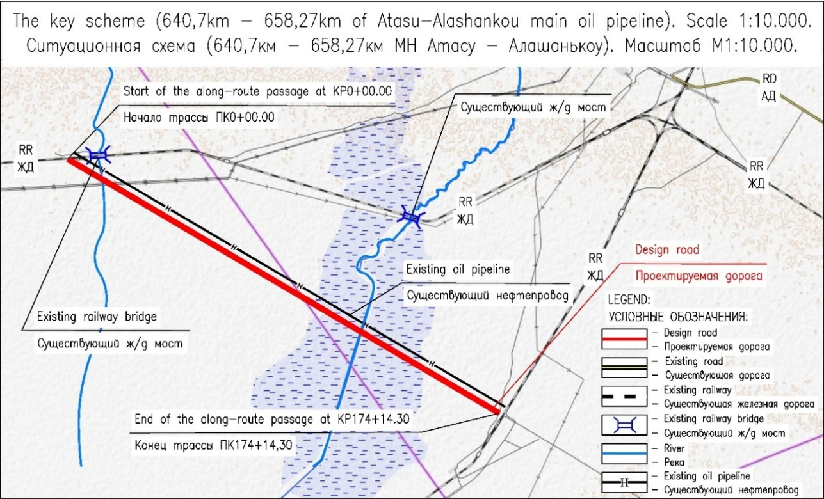
Ситуационная схема. Рисунок 4.3.1.

План трассы

Вдольтрассовый проезд проходит по территории Аягозского района области Абай, имеет общую протяжённость 17,41 км и располагается рядом с магистральным нефтепроводом «Атасу – Алшанькоу», следуя параллельно его трассе по существующей эксплуатационной дороге. Проектирование плана трассы выполнено в автоматизированном программном комплексе IndorCAD версии 24.3.18 (22.10.2025) на основании топографической съёмки и исполнительных материалов по действующей дороге.
Приняты следующие решения в плане: начало трассы ПК0+00,00 соответствует км 640+954 магистрального нефтепровода, конец трассы ПК174+14,30 соответствует км 658+415, что определяет границы проектируемого участка. Фактическая длина составляет 17 414,30 м, а строительная длина составляет – 14114,3 м. Приняты параметры проектируемой дороги: одна полоса движения, ширина щебеночного покрытия 4,5 м, ширина обочин 2×1,0 м, ширина земляного полотна 6,5 м, тип дорожной одежды – переходный, покрытие – щебёночное, укреплённое цементом. План трассы включает как прямолинейные участки (длиной 11 783,10 м), так и криволинейные (длиной 5 631,20 м). Всего предусмотрено 43 угла поворота с круговыми кривыми различного радиуса, обеспечивающими плавность трассы и увязку с существующей дорогой и рельефом.
Параметры кривых: ВУ1 ПК1+20,05 R=50 м; ВУ2 ПК9+60,30 R=30000 м; ВУ3 ПК13+01,61 R=30000 м; ВУ4 ПК15+92,02 R=20000 м; ВУ5 ПК29+70,85 R=50000 м; ВУ6 ПК38+01,23 R=15000 м; ВУ7 ПК43+60,77 R=10000 м; ВУ8 ПК46+49,10 R=10000 м; ВУ9 ПК51+65,23 R=10000 м; ВУ10 ПК54+64,00 R=10000 м; ВУ11 ПК60+10,94 R=10000 м; ВУ12 ПК62+80,77 R=10000 м; ВУ13 ПК66+72,24 R=5000 м; ВУ14 ПК69+78,71 R=10000 м; ВУ15 ПК74+12,35 R=30000 м; ВУ16 ПК81+73,62 R=30000 м; ВУ17 ПК89+04,08 R=30000 м; ВУ18 ПК95+50,77 R=30000 м; ВУ19 ПК101+26,43 R=20000 м; ВУ20 ПК105+95,34 R=10000 м; ВУ21 ПК108+66,55 R=20000 м; ВУ22 ПК111+54,67 R=20000 м; ВУ23 ПК114+32,43 R=20000 м; ВУ24 ПК118+89,82 R=20000 м; ВУ25 ПК120+78,37 R=20000 м; ВУ26 ПК123+67,44 R=5000 м; ВУ27 ПК125+52,53 R=5000 м; ВУ28 ПК130+55,96 R=5000 м; ВУ29 ПК132+35,63 R=5000 м; ВУ30 ПК136+46,96 R=20000 м; ВУ31 ПК139+75,37 R=20000 м; ВУ32 ПК142+82,23 R=20000 м; ВУ33 ПК145+24,12 R=20000 м; ВУ34 ПК147+11,11 R=10000 м; ВУ35 ПК148+42,34 R=20000 м; ВУ36 ПК160+80,38 R=20000 м; ВУ37 ПК163+24,57 R=250 м; ВУ38 ПК163+98,26 R=250 м; ВУ39 ПК166+19,38 R=150 м; ВУ40 ПК166+67,86 R=150 м; ВУ41 ПК167+62,39 R=500 м; ВУ42 ПК168+9,51 R=250 м; ВУ43 ПК170+78,34 R=5000 м.
В проекте предусмотрено устройство переливов через вдольтрассовый проезд для обеспечения беспрепятственного пропуска поверхностных и талых вод. Переливы выполняются из железобетонных плит ПДН-14, устанавливаемых в местах локальных понижений рельефа и пересечения водосборных ложбин. На плане вдольтрассового проезда приведены все точки размещения переливов с пикетной привязкой, что обеспечивает их однозначное определение при строительстве и эксплуатации. Объёмы работ по устройству переливов учтены отдельной ведомостью, тогда как объёмы работ по строительству самой дороги сформированы в основной ведомости, что позволяет раздельно учитывать технологически различные виды работ и обеспечивает корректное планирование ресурсов.
Местоположение и ширина съезда к крановому узлу принята по существующим условиям рельефа и застройки, обеспечивая доступ для эксплуатационных и аварийно-ремонтных служб. Координаты начала и конца трассы, а также всех углов поворота приведены в ведомостях прямых, кривых и углов плана трассы, входящих в комплект графической документации.

Земляное полотно

Земляное полотно представляет собой основание для укладки конструктивных слоёв дорожной одежды и обеспечивает устойчивость, требуемую несущую способность и равномерное распределение нагрузок от транспортных средств. Оно включает насыпи, выемки, откосы и элементы планировки, формируемые с учётом инженерно-геологических и климатических особенностей района строительства. Сейсмичность района проектирования составляет 7–8 баллов, что подтверждено техническим отчётом по инженерно-геологическим изысканиям, выполненным ТОО «КАЗГЕОСФЕРА».
Ширина земляного полотна и параметры проезжей части приняты в соответствии с требованиями СП РК 3.03-122-2013 «Промышленный транспорт» для дорог IV-В категории. Распределение объёмов земляных работ по видам разработки и способам транспортировки выполнено с учётом местных условий и характеристик грунтов, определяющих возможность применения определённых типов землеройной техники. Рабочим проектом предусмотрена выемка существующего земляного полотна под устройство конструкции дорожной одежды. Грунт, полученный при срезке, используется для отсыпки локальных понижений рельефа и доведения поверхности к требуемым отметкам.
Для возведения земляного полотна применяются местные дорожно-строительные материалы, а также пригодные материалы, полученные при разборке существующих слоёв. В зависимости от высоты насыпи, типа грунтов, уровня грунтовых вод и условий эксплуатации определяются параметры откосов, элементы водоотвода и ширина конструктивных зон земляного полотна. Высота насыпи на участках, проходящих по открытой местности, назначена с учётом требований снегонезаносимости, что обеспечивает необходимое сопротивление образованию заносов и гарантирует безопасную эксплуатацию проезда. Для унификации конструкции и создания дополнительного запаса прочности высота насыпи по всей протяжённости проезда принята выровненной, что также учитывает возможные отклонения в процессе строительства и последующей эксплуатации и повышает устойчивость дорожной конструкции.
Объёмы земляных и планировочных работ определены в программном комплексе IndorCAD версии 24.3.18 (22.10.2025). Результаты приведены в «Ведомости объёмов земляных работ» и «Ведомости планировочных и укрепительных работ» (см. сводную ведомость объёмов работ – СВОР).

Продольный профиль

На проектируемом участке применена система координат и высот QazTRF23N44. Рельеф характеризуется относительно ровной естественной поверхностью, перепад высот между удалёнными точками составляет около 5 м. Поверхность преимущественно равномерная, с незначительными локальными изменениями отметок, за исключением искусственно сформированных неровностей. Общий уклон местности прослеживается в восточном направлении.
Рабочим проектом предусмотрена полная разборка существующего щебёночного покрытия вдоль всей трассы в связи с наличием значительных размывов, трещин и деформаций. Наличие данных дефектов явилось основанием для замены существующего покрытия и выполнения выравнивания земляного полотна с устройством новой дорожной одежды.
Проектная линия продольного профиля запроектирована по оси вдольтрассового проезда методом вписывания вертикальных кривых, с соблюдением всех требований СП РК 3.03-122-2013 «Промышленный транспорт» для дорог V-в категории. В качестве контрольных точек приняты отметки в местах размещения искусственных сооружений — водопропускных труб и переливов. На продольном профиле отображены характеристики грунтов основания земляного полотна, расположение искусственных сооружений и переливов, пересечения с коммуникациями, реперы, интерполированные отметки существующей поверхности и проектные отметки по оси трассы.
Проектная линия продольного профиля разработана с соблюдением нормативных значений максимальных продольных уклонов и радиусов вертикальных выпуклых и вогнутых кривых. В плановом и высотном отношении трасса закреплена реперами и закрепительными точками, расположенными за пределами зоны строительных работ, что обеспечивает устойчивость нивелирной сети при производстве работ. Принятые продольные уклоны обеспечивают надёжный отвод поверхностных вод и соответствуют требованиям безопасности движения; предельные значения нормативов не превышены.
Параметры продольно профиля:
- Минимальный радиус выпуклой кривой – 3131 м;
- Минимальный радиус вогнутой кривой – 2345 м;
- Максимальный продольный уклон – 41‰.

Поперечный профиль
Поперечный профиль запроектирован в соответствии с требованиями СП РК 3.03-122-2013 «Промышленный транспорт». В рамках проекта разработан один тип типового поперечного профиля: ТИП I — поперечный профиль при высоте насыпи до 3 м.
Для вдольтрассового проезда, отнесённого к IV-в категории, приняты следующие параметры поперечного профиля:
- количество полос движения — 1;
- ширина полосы движения — 4,5 м;
- ширина обочин — 1,0 м;
- ширина дорожной одежды — 4,5 м;
- ширина земляного полотна — 6,5 м;
- уклоны откосов земляного полотна — 1:1,5.
Проезжая часть вдольтрассового проезда запроектирована двухскатным поперечным профилем с уклонами 20‰. Уклоны проезжей части выбраны с учётом водоотведения, безопасности, комфорта движения транспортных средств, соответствуют требованиям и нормативам РК для данного вдольтрассового проезда, а также условиям местности и климатических особенностей.
Привязка типового поперечного профиля к трассе вдольтрассового проезда выполнена следующим образом:
1. ТИП I — от ПК 0+00,00 до ПК 12+60,00, протяжённость — 1 260,00 м
2. ТИП I — от ПК 15+30,00 до ПК 19+61,00, протяжённость — 431,00 м
3. ТИП I — от ПК 20+93,00 до ПК 95+59,00, протяжённость — 7 466,00 м
4. ТИП I — от ПК 97+81,00 до ПК 100+60,00, протяжённость — 279,00 м
5. ТИП I — от ПК 103+30,00 до ПК 105+39,00, протяжённость — 209,00 м
6. ТИП I — от ПК 107+25,00 до ПК 108+72,00, протяжённость — 147,00 м
7. ТИП I — от ПК 110+58,00 до ПК 115+12,00, протяжённость — 454,00 м
8. ТИП I — от ПК 116+44,00 до ПК 118+00,00, протяжённость — 156,00 м
9. ТИП I — от ПК 120+34,00 до ПК 124+58,00, протяжённость — 424,00 м
10. ТИП I — от ПК 126+62,00 до ПК 128+96,00, протяжённость — 234,00 м
11. ТИП I — от ПК 130+82,00 до ПК 135+22,00, протяжённость — 440,00 м
12. ТИП I — от ПК 136+84,00 до ПК 144+36,00, протяжённость — 752,00 м
13. ТИП I — от ПК 146+46,00 до ПК 155+51,00, протяжённость — 905,00 м
14. ТИП I — от ПК 156+83,00 до ПК 159+18,00, протяжённость — 235,00 м
15. ТИП I — от ПК 160+50,00 до ПК 162+03,00, протяжённость — 153,00 м
16. ТИП I — от ПК 162+39,00 до ПК 163+80,00, протяжённость — 141,00 м
17. ТИП I — от ПК 166+14,00 до ПК 167+62,00, протяжённость — 148,00 м
18. ТИП I — от ПК 169+48,00 до ПК 170+66,00, протяжённость — 118,00 м
19. ТИП I — от ПК 172+52,00 до ПК 174+14,30, протяжённость — 162,30 м
Общая протяжённость участков дороги ТИП I: 14 114,30м.

Вертикальная планировка

Вертикальная планировка привязана к отметкам существующего рельефа, согласно выданной топосъемки. Вертикальная планировка проезда включает в себя определение продольного профиля проезда, то есть изменение высоты улицы проезда ее продолжения. Она важна для обеспечения безопасности, комфорта и эффективности движения транспортных средств. По вертикальной планировке выполняются следующие виды работ: устройство корыта или устройство насыпи до низа проектной конструкции дорожной одежды проезжей части. После устройства корыта под новую дорожную одежду проезжей части, выполняется доуплотнение верха рабочего слоя толщиной 0,3м с предварительным рыхлением грунтов в естественном залегании с коэффициентом уплотнения 0,95. Земляные работы по вертикальной планировке, устройству корыта, насыпи производить только в присутствии технического надзора.

Дорожная одежда

Конструкция дорожной одежды назначена по СП РК 3.03-104-2014 «Проектирование дорожных одежд нежесткого типа», из условий транспортно-эксплуатационных требований, категории участка дороги в соответствии с перспективной интенсивностью движения, природно-климатических и грунтовых условий, а также обеспеченности района проектирования дороги местными дорожно-строительными материалами.
Расчётная нагрузка принята А1. Тип дорожной одежды — переходный. Проектируемый участок расположен в дорожно-климатической зоне V. Требуемый расчётный модуль упругости дорожной одежды по результатам расчёта составляет 90 МПа. Категория дороги — IV-в. Грунт земляного полотна — суглинок лёгкий.
Расчёты конструкции выполнены в программном комплексе IndorPavement, версия 25.1.5.6913 (от 26.03.2025). Подробные материалы расчётов приведены в приложении №5 к пояснительной записке.
Конструкция дорожной одежды Тип 1:
– 1. Покрытие - Щебеночно-песчаная смесь (фр. 0-40) укрепленная портландцементом М-400 в количестве 8%, II класс прочности по ГОСТ 25607-2009, Е=600МПа. Толщина покрытия - 0.16м;
– 2. Основание - Песчано-гравийная смесь природная по ГОСТ 23735-2014, E=130Мпа. Толщина слоя - 0.20м;
– 3. Существующее земляное полотно - Насыпной суглинок серовато-коричневого и коричневого цветов, песчанистый, плотный, в твёрдой и полутвёрдой консистенции. Толщина существующего слоя по данным инженерно-геологических изысканий - 0,3–1,9 м.
Общая толщина дорожной одежды составляет - 0,36 м.

Пересечение

Вдольтрассовый проезд имеет один съезд к крановому узлу, запроектированный с учётом существующего рельефа и застройки. Съезд обеспечивает доступ эксплуатационных и аварийно-ремонтных служб к объектам вдоль трассы.
Примыкание запроектировано по типовому проекту ТП 503-0-51.89 «Пересечение и примыкание автомобильных дорог в одном уровне», а также в соответствии с СП РК 3.03-101-2013 «Автомобильные дороги» и СП РК 3.03-122-2013 «Промышленный транспорт».
Тип конструкции дорожной одежды на съезде принят аналогично основной дороге, что обеспечивает совместимость слоёв и равномерное распределение нагрузок. Геометрические параметры и ширина съезда соответствуют требованиям безопасного маневрирования транспортных средств и организации движения, видимость на примыкании обеспечена в полном объёме.
Для защиты земляного полотна и конструкции съезда предусмотрены мероприятия по водоотводу, предотвращающие размывы и переувлажнение грунтов основания.

Пересечение с существующими коммуникациями

Вдольтрассовый проезд пересекает существующие линии воздушных электросетей ВЛ 0,4 кВ и ВЛ 110 кВ. Ранее проектом предусматривались все необходимые мероприятия по защите инженерных коммуникаций, что обеспечило соблюдение нормативных требований и безопасное взаимодействие дороги с существующей инфраструктурой.
В рамках настоящей реконструкции дорожного полотна проектная дорога сохраняет существующие высотные отметки на участках пересечения с линиями электропередачи. Дополнительные меры по переустройству или защите коммуникаций не требуются, поскольку ранее выполненные проектные решения обеспечивают их сохранность и совместимость с реконструируемым проездом.
Работы по реконструкции дороги проводятся с соблюдением правил безопасности при нахождении вблизи воздушных линий электропередачи, что гарантирует сохранность оборудования и безопасность персонала на строительной площадке.

Безопасность движения и обустройство дороги

Организация дорожного движения на вдольтрассовом проезде запроектирована с соблюдением нормативов и стандартов, включая СТ РК 1412-2017 «Технические средства организации дорожного движения. Правила применения», СТ РК 1124-2019 «Технические средства организации дорожного движения. Разметка дорожная. Технические требования», СТ РК 1125-2021 «Знаки дорожные. Общие технические условия», СТ РК 2368-2013 «Дороги автомобильные. Требования по проектированию барьерных ограждений», ГОСТ 32843-2014 «Столбики сигнальные дорожные. Технические требования» и типовому проекту 3.503.9-80 «Опоры дорожных знаков на автомобильных дорогах. Выпуск 1».
Существующие элементы обустройства дороги, включая дорожные знаки и сигнальные столбики, подлежат демонтажу и замене на новые конструкции в соответствии со схемой обустройства. Демонтированные материалы, такие как опоры, стойки ограждений и щиты знаков, вывозятся на базы дорожно-эксплуатационных хозяйств. Непригодные к эксплуатации элементы утилизируются на свалках, определённых акиматами города Аягоз и Аягозского района.
На проектируемом участке устанавливаются дорожные знаки второго типоразмера со световозвращающей плёнкой типа 3, подтип 3В, обеспечивающей высокую степень световозвращения, согласно СТ РК 1125-2021. Конструкция знаков выполнена с металлическими щитками на металлических стойках, по типовому проекту 3.503.9-80. Опоры типа СКМ устанавливаются на фундаменте Ф1 с омоноличиванием стоек, что обеспечивает их долговечность и устойчивость к внешним нагрузкам.
Дополнительно вдоль проезда и на искусственных сооружениях предусмотрено размещение сигнальных пластиковых столбиков, которые служат ориентиром для водителей и повышают безопасность движения, особенно в условиях пониженной видимости или затопления отдельных участков дороги.
Применение комплексных мероприятий по организации движения и обустройству дороги обеспечивает безопасное и комфортное передвижение транспортных средств вдоль трассы, предотвращает аварийные ситуации и способствует долговечности дорожной инфраструктуры.

Охрана труда и техника безопасности при строительстве

Основные требования по охране труда и технике безопасности в строительстве установлены трудовым законодательством, специальными нормами и правилами СН РК 1.03-05-2011 «Охрана труда и техника безопасности в строительстве», СП РК 1.03-106-2012 «Охрана труда и техника безопасности в строительстве». По дорожному строительству действуют «Правила техники безопасности при строительстве, ремонте и содержании автомобильных дорог».
Мероприятия по технике безопасности и охране труда, в виде конкретных технических решений по отдельным вопросам безопасности выполнения работ, разрабатывает генеральная подрядная организация при составлении проекта производства работ.
Ответственность за руководство работ по охране труда, технике безопасности и производственной санитарии, а также проведения мероприятий по снижению и предупреждению производственного травматизма, профессиональных заболеваний возложена на руководство предприятий, производящих работы. Контроль возлагается на технических инспекторов, специальных государственных инспекторов и представителей надзора проектных организаций.
При производстве работ на территории строительных участков рабочие, руководители, специалисты обеспечиваются спецодеждой, спецобувью и др. средствами индивидуальной защиты. Все лица, находящиеся на строительном участке, обязаны носить защитные каски по ГОСТ 12.4.087-84 «Система стандартов безопасности труда. Строительство. Каски строительные. Технические условия». Перед допуском к работе всех привлекаемых рабочих руководитель организации обеспечивает их обучение и проведение инструктажа по безопасности труда в соответствии с ГОСТ 12.0.004-2015 «Система стандартов безопасности труда. Организация обучения безопасности труда. Общие положения», а также обеспечивает рабочих инструкциями по охране труда. При производстве работ на участках опасных производственных мест осуществляется организационно-технические мероприятия, обеспечивающие безопасность работающих.
Все лица, находящиеся на строительном участке, должны быть обеспечены санитарно-бытовыми помещениями (гардеробными, помещениями для приема пищи, отдыха и обогрева, туалетами), питьевой водой, качество которой должно соответствовать санитарным требованиям.
Лица, занятые на участках с вредными и опасными условиями труда, проходят обязательные медицинские осмотры в соответствии с документами государственной системы санитарно-эпидемиологического нормирования.
Пожарную безопасность на участках работ и рабочих местах обеспечивается в соответствии с требованиями «Правил пожарной безопасности», утвержденных постановлением Правительства РК от 21.02.2022 г. № 55.
Скорость движения автотранспорта вблизи мест производства работ не должна превышать 10км/ч на прямых участках и 5км/ч на поворотах. При снятии слоя почвы приняты меры к защите ее от загрязнения смешиванием с минеральным грунтом, засорения, водной и ветровой эрозии. Работы по обустройству следует выполнять после окончания работ по строительству.
Рекомендуется снабжение привозной питьевой водой. Качество воды для хозяйственно-питьевых нужд должно отвечать требованиям СТ РК ГОСТ Р 51232-2003 «Вода. Общие требования к организации и методам контроля качества», ГОСТ 2874-82 «Вода питьевая. Гигиенические требования и контроль качества», и санитарным правилам «Санитарно-эпидемиологическим требованиям к условиям труда и бытового обслуживания при строительстве, реконструкции, ремонте и вводе, эксплуатации объектов строительства», утвержденным приказом Министра национальной экономики РК от 16.06.2021 года № ҚР ДСМ – 49. Вода для технических нужд рекомендуется из водоемов или водозаборов по указанию заказчика, доставка автовозами. Потребное количество всех строительных материалов для всех видов работ приведено в ресурсных сметах.
К управлению дорожными машинами должны быть допущены рабочие не моложе 18 лет, имеющие удостоверение на право управления данной машиной, знающие требования безопасного ведения работ. Перед началом работ должны быть тщательно проверены исправность двигателя, трансмиссии, рабочих органов, сцепных устройств, рычагов и органов управления, измерительных приборов, освещение и сигнальное оборудование, а также наличие инвентарного оборудования, инструментов и запасных частей. При обнаружении какой-либо неисправности машина должна быть остановлена.
Запрещается работа на неисправной машине. При остановке, ремонте и транспортировке дорожных машин должны быть приняты меры, исключающие их самопроизвольное перемещение и опрокидывание. Работы в тёмное время суток необходимо выполнять при искусственном освещении в соответствии с нормами электрического освещения строительных и монтажных работ. Независимо от освещения мест и участков работы, машины должны иметь собственное освещение рабочих органов и механизмов управления.
Дорожные машины и двигатели установок заправляют топливом и смазочными материалами на горизонтальной площадке при естественном или электрическом освещении от сети или аккумуляторов. При заправке машин запрещается курить, зажигать спички и пользоваться керосиновыми фонарями или другими источниками открытого огня.
Заправка этиловым бензином разрешается только через бензоколонки. Все другие способы заправки в этом случае категорически воспрещены. Работа двух или нескольких самоходных, или прицепных машин, идущих друг за другом, в том числе строем уступа или клина, допускается с соблюдением наименьших расстояний между ними:
- катки при уплотнении дорожных одежд 5 м;
- асфальтоукладчик 5 м;
- бетоноукладочная и бетоноотделочная машины 10 м;
- прочие машины 20 м.
Самоходные и прицепные дорожные машины не должны приближаться к кромке отсыпаемой насыпи или бровке земляного полотна ближе, чем:
- трактор с трамбующей плитой 0,5 м;
- экскаватор с трамбующей плитой 3,0 м;
- грейдеры и автогрейдеры 1,0 м;
- скреперы до бровки насыпи 1,0 м;
- до верхнего откоса выемки 0,5 м;
- распределители щебня, гравия, песка 1,0 м.
Все инструменты – пневматические, электрифицированные и ручные – должны храниться в кладовых на стеллажах. При перевозке и переноске острые части инструментов следует защищать чехлами или иными способами. Запрещается выдавать для работы неисправные или непроверенные инструменты. Запрещается оставлять без надзора механические инструменты, присоединённые к электросети или трубопроводам сжатого воздуха; натягивать и перегибать кабели и воздухопроводные шланги; укладывать кабели и шланги с пересечением их тросами, электрокабелями, брать руками вращающиеся части механизированных инструментов.
Рабочие места для сварки, резки, наплавки, зачистки и нагрева оснащаются средствами коллективной защиты от шума, инфракрасного излучения и брызг расплавленного металла (экранами и ширмами из негорючих материалов), в соответствии с п.47 Санитарных правил от 16 июня 2021 года № ҚР ДСМ-49.
При переливе окрасочных материалов из бочек, бидонов и другой тары весом более десяти килограмм для приготовления рабочих растворов необходимо предусмотреть механизацию данного процесса.

Инженерно-технические мероприятия по предупреждению чрезвычайных ситуаций и противопожарные мероприятия

Инженерно-технические мероприятия гражданской обороны
Разработка раздела «Инженерно-технические мероприятия гражданской обороны» предусматривается в составе градостроительных проектов и проектной документации на строительство. Исходные данные и технические требования для разработки раздела готовятся заказчиком проекта с участием проектной организации. По запросу заказчика территориальными подразделениями уполномоченного органа в сфере гражданской защиты (в пределах их компетенции) выдаются исходные данные о состоянии намечаемого района проекта, а также рекомендации и требования по содержанию раздела.
Согласно заданию на проектирование от Заказчика, разработка защитных сооружений гражданской обороны (СП РК 2.04-101-2022 «Техническим регламентом «Общие требования к пожарной безопасности») проектом не предусмотрена.
Оценка риска гибели людей
Оценка вероятности потери человеческих жизней в результате опасных пожарных ситуаций должна учитывать работу систем обеспечения пожарной безопасности зданий, сооружений и других объектов. Индивидуальный риск от пожара не должен превышать 10-6 в год, с установкой соответствующих мер по обучению персонала действиям в случае пожара и социальной поддержке работников, работающих в условиях повышенного риска. Для людей, проживающих в непосредственной близости к объекту, индивидуальный пожарный риск не должен превышать 10-8 в год.
Мероприятия по противопожарной безопасности
Пожарную безопасность на строительной площадке, участках работ и рабочих местах следует обеспечивать в соответствии с требованиями «Правил пожарной безопасности» (утвержденных постановлением Правительства Республики Казахстан от 21.02.2022 г. № 55) и ГОСТ 12.1.004-91 «ССБТ. Пожарная безопасность. Общие требования». На строительной площадке должно быть организовано проведение противопожарного инструктажа и обучение пожарно-техническому минимуму всех рабочих и служащих в соответствии с правилами пожарной безопасности, должны быть организованы пожарные посты с противопожарными средствами, а также определены особо опасные зоны в пожарном отношении и режим работы в пределах этих зон.
Мероприятия по пожарной безопасности при производстве строительно-монтажных работ должны быть разработаны в ППР в соответствии с требованиями «Правил пожарной безопасности», утвержденных постановлением Правительства РК от 21.02.2022 г. № 55. В соответствии с требованиями «Правил пожарной безопасности», утвержденных постановлением Правительства РК от 21.02.2022 г. № 55, для отопления мобильных (инвентарных) зданий должны использоваться паровые и водяные калориферы, а также электронагреватели заводского изготовления.
Горючие и легковоспламеняющиеся материалы на стройплощадку завозить в требуемом объеме одной рабочей смены. Курение на территории строительной площадки допускается только в специально отведенном месте, оборудованном ящиками с песком и бочкой с водой, в летнее время. Запрещается держать в непосредственной близости от места производства работ с применением горелок легковоспламеняющиеся и огнеопасные материалы. Территория объекта должна своевременно очищаться от горючих отходов, мусора, тары. Горючие отходы и мусор следует собирать на специально выделенных площадках в закрытые контейнеры или ящики, а затем вывозить. Применение материалов и веществ, с неисследованными показателями их пожаровзрывоопасности или не имеющих сертификатов, а также их хранение совместно с другими материалами и веществами не допускается.
Хранение газовых баллонов (с кислородом, пропаном) на открытых площадках осуществляется в специальных шкафах (будках), выполненных из негорючих материалов, защищающих их от воздействия осадков и солнечных лучей и имеющих естественную вентиляцию, исключающие накопление взрывоопасных смесей. Недопустимо соприкосновение арматуры кислородных баллонов с просмолёнными материалами. На проведение всех видов огневых работ руководитель объекта обязан оформить наряд-допуск. Места производства работ электросварочных и газопламенных работ должны быть освобождены от сгораемых материалов в радиусе не менее 5 м, а от взрывоопасных материалов и установок (газовых баллонов) – в радиусе 10 м. Находящиеся в указанных пределах строительные конструкции, части оборудования, выполненные из горючих материалов, должны быть защищены от попадания на них искр металлическими экранами, асбестовым полотном или другими негорючими материалами и, при необходимости, политы водой.
При перерывах в работе, а также в конце рабочей смены, сварочная аппаратура должна отключаться. После окончания работ вся аппаратура и оборудование должны быть убраны в специально отведенные места. Объект необходимо обеспечить прямой связью с ближайшим подразделением пожарной охраны или центральным пунктом пожарной связи.

Мероприятия по сохранению окружающей природной среды в пределах строительной площадки

Влияние выбросов загрязняющих веществ на воздушный бассейн в течение расчётного времени строительства и эксплуатации трассы не будет превышать санитарных норм. Вредные выбросы при строительстве трассы являются кратковременными и умеренными и не превышают предельно допустимых значений, а при эксплуатации представлены только выхлопными газами движущегося автотранспорта.
Следовательно, строительство и эксплуатация автодорог не повлечёт за собой необратимых негативных изменений в окружающей среде, не окажет недопустимого отрицательного воздействия на существующее экологическое состояние региона.
В ходе разработки проекта учтены все требования национальной нормативно-технической документации. В период строительства подрядчик должен гарантировать выполнение всех работ в соответствии с нормами и правилами, относящимся к требованиям защиты окружающей природной среды, согласно законам Республики Казахстан.
Более подробно мероприятия по охране окружающей природной среды при строительстве и эксплуатации дороги описаны в томе «Оценка воздействия на окружающую среду» настоящего проекта.
Воздействие выбросов загрязняющих веществ на состояние атмосферного воздуха в период строительства носит кратковременный и разовый характер, что не создаёт предпосылок накопления вредных веществ в объектах окружающей среды и не приведёт к изменению их санитарно-гигиенических характеристик. По характеру воздействия на атмосферу источники характеризуются прямым воздействием. Поступление загрязняющих веществ в основном происходит непрерывно на период проведения строительно-монтажных работ. Все работы будут производиться с соблюдением технологий проведения работ. Все подготовительные и монтажные работы по строительству будут производиться в пределах ограниченной площадки, что позволит при соблюдении предусмотренных проектом природоохранных мероприятий свести к минимуму негативное воздействие на окружающую среду.
Для уменьшения пылевого загрязнения воздуха, происходящего при выполнении строительных работ связанных с использованием строительных машин и механизмов, особенно с разработкой и перемещением грунта и каменных материалов проектом рекомендуется применять профилактические и защитные мероприятия по снижению запылённости, а именно:
-полив водой подъездных дорог и пылящих территории;
-устройство покрытия автодороги.
Все работы на территории промплощадки необходимо проводить в соответствии с требованиями Водного Кодекса РК. Водоснабжение не представляет собой проблему в районе, где осуществляется проект.
Качество воды для хозяйственно-питьевых нужд должно отвечать требованиям СТ РК ГОСТ Р 51232-2003 «Вода. Общие требования к организации и методам контроля качества», ГОСТ 2874-82 «Вода питьевая. Гигиенические требования и контроль качества», и санитарным правилам «Санитарно-эпидемиологическим требованиям к условиям труда и бытового обслуживания при строительстве, реконструкции, ремонте и вводе, эксплуатации объектов строительства», утвержденным приказом Министра национальной экономики РК от 16.06.2021 года № ҚР ДСМ – 49.
Сбор хозяйственно-бытовых вод (стоков) от бытовых помещений, организовать в септик с вывозом автомобилем ассенизатором на очистные сооружения согласно договору, со специализированной организацией.
Будут применяться меры предотвращения розливов. Самый верхний водный горизонт, который обычно не используется для питьевой воды, не будет нарушен работами. Во время эксплуатационного периода загрязнение подземных вод не произойдёт, при условии, что требования по лучшим практикам отражены в проекте и надлежащим образом внедрены. Хоть общее количество выбросов на проектируемом участке большое, концентрации веществ в поверхностном стоке будут относительно малыми.
Проектные решения в достаточной степени решают вопрос защиты поверхностных и подземных вод от загрязнения. При строгом соблюдении всех заложенных в проекте мероприятий, интенсивность воздействия на уровненный режим грунтовых вод в процессе демонтажных работ оценивается как слабая, так как изменения природной среды не выходят за существующие пределы естественной природной изменчивости. Таким образом, демонтажные работы не окажут негативного влияния на водный бассейн.
Технологические процессы при строительстве являются источником интенсивного шума, который может отрицательно повлиять на здоровье человека. Интенсивность шума от дорожно-строительной техники и механизмов зависит от типа техники и оборудования, вида привода, режима работы и расстояния от места строительных работ до жилой зоны. Особенно сильный шум создаётся при работе бульдозеров, вибраторов, компрессоров, экскаваторов, дизельных грузовиков. Шум, образующийся в ходе строительных работ, носит временный и локальный характер, но все же может являться раздражительным воздействием. Согласно ГОСТ 12.1.003-2014 «Шум» установлены нормы уровня шума ПДУ 70-80 дБА. Для обеспечения допустимых уровней шума, планом строительных работ должно исключаться выполнение работ в ночное время.
Дорожные машины и оборудование должны находиться на объекте строительства лишь на протяжении периода производства соответствующих работ. Показатели предъявляемых требований по отработанным газам, шумам и вибрации применяемых машин и оборудования должны соответствовать установленным стандартам и техническим условиям предприятия-изготовителя. Заправка дорожной техники должна производиться на стационарных и передвижных заправочных станциях в специально отведённых местах, удалённых от водных объектов.
Комплекс рекомендуемых технологических и специальных мероприятий по уменьшению выбросов вредных веществ в атмосферу.
Перед нанесением плодородного слоя почвы на спланированную поверхность необходимо произвести глубокое подпочвенное рыхление. Это мероприятие способствует лучшему соединению наносимого плодородного слоя с подстилающим грунтом, а также облегчает проникновение корней растений в подпочвенный слой. Биологический этап рекультивации нарушаемых земель предусматривает проведение агротехнических мероприятий по восстановлению плодородия нарушаемых земель.
Защита воздействия атмосферного воздуха.
Загрязнённость атмосферного воздуха вредными веществами может влиять на состояние здоровья населения, на почвы, животный и растительный мир промышленной площадки и санитарно-защитной зоны.
Загрязнение воздуха при строительстве, может быть, от выхлопных выбросов строительного оборудования и пыли. Оба эти фактора будут непродолжительными, и будут иметь минимальное воздействие на людей и окружающую среду.
Наибольшее влияние на пылеобразование оказывает влажность грунта. Влажность грунтов должна быть близка к оптимальной, что обеспечит хорошую уплотняемость и сопротивляемость эрозии. Грунт, имеющий плотность, близкую к максимальной, практически не образует пыли от действия ветра.
Подрядчик должен:
- применять такие устройства и методы работы, чтобы минимизировать выбросы пыли, газов или эмиссию других веществ;
- обеспечить эффективное разбрызгивание воды в период доставки и погрузки материалов, когда образуется пыль необходимо увлажнить материалы во время сухой и ветреной погоды;
- использовать эффективную систему очистки струями воды в период доставки и обработки материалов, при возникновении пыли, а штабели материалов увлажняются в период сухой и ветреной погоды;
- строительный транспорт и машины должны быть в исправном рабочем состоянии, двигатели должны быть выключены, когда транспорт и техника не используются;
- любое транспортное средство с открытым кузовом, используемое для транспортировки и потенциально пылящее, должно иметь соответствующие боковые приспособления и задний борт.
Защита поверхностных и подземных вод.
При выполнении работ, для ослабления воздействия на поверхностные и подземные воды, предусмотрены следующие требования:
- запрещается сливать и сваливать какие-либо материалы и вещества, получаемые при выполнении работ в водные источники и пониженные места рельефа;
- необходимо чтобы все постоянные и временные водотоки и водосбор на строительной площадке и за ее пределами содержались в чистоте, были свободными от мусора и отходов;
В случае использования воды для производственных нужд из поверхностных источников подрядчику необходимо выполнить следующие мероприятия:
- при строительстве не допускать применение стокообразующих технологий или процессов;
- при производстве земляных работ не допускать сброс грунта за пределы обозначенной на генплане границы временного отвала;
- не допускать базирование специальной строительной техники и автотранспорта в водоохраной зоне и санитарно-защитной полосе автомобильной дороги;
- оборудовать место временного нахождения рабочих резервуаром для сбора образующихся хозбытовых стоков и контейнером для сбора и хранения ТБО.
В подготовительный период должны быть выполнены мероприятия по обеспечению сохранности существующего поверхностного водоотвода с площадки, для чего не допускать на стройплощадке складирования грунта, строительного мусора, конструкций и материалов на пути стока поверхностных вод.
Для предотвращения загрязнения почвы, поверхностных и грунтовых вод строительные отходы, образующиеся на строительной площадке, временно должны складываться на специально отведённой площадке с твёрдым покрытием и регулярно вывозиться.
В этом случае влияние при строительстве и эксплуатации объекта на поверхностные и подземные воды практически не будут оказываться.
Защита воздействия на почву.
По сравнению с атмосферой, поверхностными или подземными водами, почва – самая малоподвижная среда, в которой миграция загрязняющих веществ происходит относительно медленно. Одним из основных потенциальных загрязнителей почвы являются отходы производства и потребления. Для создания комфортных условий работников и охраны окружающей среды от загрязнения, необходима санитарная очистка и уборка близлежащей территорий, обеспечение высокого санитарного состояния жилого посёлка, контроль за содержанием контейнеров, контейнерных площадок и прилегающих к ним территорий.
Комплекс технологических процессов, связанных с сооружением земляного полотна и проектируемых участков дороги наносит обычно наибольший ущерб окружающей среде. На всей площади земель, занимаемых при строительстве, в первую очередь наблюдается загрязнение почвенного покрова.
Загрязнение почвы происходит главным образом выпадением из атмосферы твёрдых мелкодисперсных и пылеватых частиц, из-под колёс автотранспорта, частичными потерями перевозимых сыпучих грузов, а также токсичными компонентами отработавших газов автомашин. Загрязнение почв придорожной полосы происходит за счёт накопления в почве вредных веществ, содержащихся в отработанных газах автомобилей. Загрязнение почв далее придорожной полосы не будет превышать предельно-допустимых концентраций. Загрязнение почв также может произойти в строительный период от пролива ГСМ, топлива. Предполагается, что эффект этот будет минимальным и только в пределах дорожной полосы и строительной площадки.
Процесс выброса и распределения загрязняющих веществ на поверхности почвы также сложен, как и в воздухе. С целью сохранения почвенно-растительного слоя, ликвидации и предотвращения размывов, смыва почвенного слоя и влагообразования, загрязнения почвы проектом должно предусматривается:
- хранение строительных материалов предусматривается только на специально выделенных и оборудованных для этого площадках, обычно на базах;
- запрещается слив любых загрязняющих веществ в воду и почву;
- проведение рекультивации притрассовых резервов, площадок для складирования дорожно-строительных материалов, объездной дороги после окончания строительства;
- сбор и удаление отходов для утилизации и вторичного использования.
Для уменьшения негативного воздействия отходов производства и потребления на окружающую среду и чёткой систематизации процессов образования, удаления и обезвреживания всех видов отходов, должен быть разработан специальный План управления отходами. Главное назначение плана – обеспечение сбора, хранения и удаления отходов в соответствии с требованиями охраны окружающей среды.
Данный план должен предусматривать:
- сокращение объёма образования отходов;
- удаление или обезвреживания отходов и вторичных материалов только в разрешенных для этого местах;
- приобретение материалов в бестарном виде или в возвратной таре;
- не смешивание отходов различных классов опасности;
- установить контроль за раздельным сбором мусора с обязательной утилизацией годных для вторичной переработки отходов (макулатура), полученных в процессе деятельности производственной базы;
- своевременно проводить уборку территории;
- поддерживать в чистоте площадку для сбора мусора. Своевременно проводить уборку, следить за исправностью контейнеров. Регулярно вывозить мусор с территории базы;
- в летний период проводить полив площадок с твердым покрытием;
- использование нормативных документов, правил и международных стандартов для удаления отходов, применяемых в РК.
Временное хранение ТБО на территории стройплощадки должно быть предусмотрено в специально отведённых местах с последующим вывозом специализированными предприятиями.
Защита растительного мира.
Любой природный комплекс представляет собой совокупность сообществ, обладающих различной природной устойчивостью к определённым видам хозяйственного воздействия. Поэтому, при проведении любых проектных работ, в том числе строительства, обязательно должны учитываться показатели устойчивости растительности к тем или иным антропогенным факторам.
Мероприятия по минимизации воздействия строительства на растительность:
- перед началом проведения работ, обустройство площадок, упорядочение и обустройство основных дорог к ним, необходимо производить с учётом ландшафтных особенностей территории и ее устойчивости к техногенным воздействиям.
- недопустимо движение автотранспорта и выполнение работ, связанных с строительством за пределами проектируемой площадки.
- перед началом выполнения земляных работ, необходимо снять верхний, плодородный растительный слой, складировать его и в дальнейшем использовать при благоустройстве и озеленении территории.
- повсеместно на рабочих местах соблюдать правила пожарной безопасности и технику безопасности. Необходимо так же провести инструктаж персонала о бережном отношении к природе, указать места, где работы должны быть проведены с особой тщательностью и осторожностью.
- после завершения работ осуществить очистку загрязнённых участков, вывести отходы, бытовой и строительный мусор, уничтожить антропогенный рельеф (ямы, рытвины) и осуществить планировку территории.
- в местах загрязнения почв ГСМ провести механическую рекультивацию и, по возможности, произвести озеленение и благоустройство территории.
Мероприятия, предусматриваемые при перевозке, сыпучих, инертных материалов:
- емкости (вагоны, поддоны, кузовы) должны быть загружены навалом так, чтобы груз не высыпался через верх на дорожное полотно. Сверху сыпучие материалы накрываться брезентовым пологом, закрепленным по краям резервуара.
- транспортное средство должно быть предназначено специально для транспортировки сыпучих грузов и исключать возможность просыпания груза за борт.
- при автомобильной транспортировке сыпучих грузов обязательно необходимо использование специальных контейнеров и брезентового полога.
- при погрузке, транспортировке и выгрузке стройматериалов (особенно цемента), необходим постоянный контроль над техникой безопасности со стороны перевозчика и защита материалов от попадания воды и распыления в воздухе, а выгрузка может осуществляться только на специальную площадку.

Общие технические показатели
Технические показатели. Таблица 8.1.
№ п/п | Наименование показателя | Ед.изм. | Значение
1 | Климатический район
2 | Дорожно-климатическая зона |  | V
3 | Категория дороги |  | IV-в
4 | Общая протяжённость вдольтрассового проезда | км | 17,41
5 | Строительная длина вдольтрассового проезда | км | 14,11
6 | Расчетная скорость движения | км/час | 30
7 | Число полос движения | шт | 1
8 | Ширина полосы движения | м | 4,5
9 | Ширина проезжей части | м | 4,5
10 | Ширина обочины | м | 2х1,0
11 | Ширина земляного полотна | м | 6,5
12 | Тип дорожной одежды |  | переходный
13 | Вид покрытия |  | щебеночное укреплённое цементом
14 | Поперечный уклон проезжей части | ‰ | 30
15 | Наибольшие продольные уклоны | ‰ | 41
16 | Наименьшие радиусы кривых в плане | м | 50
17 | Минимальный радиус выпуклой кривой | м | 3131
18 | Минимальный радиус вогнутой кривой | м | 2345
19 | Количество ж/б труб | шт | 32
- | В том числе:
- | Существующая круглая одноочковая ж.б Ø1,5 м | шт | 6
- | Существующая круглая трехочковая ж.б Ø1,5 м | шт | 22
- | Существующая прямоугольная двухочковая ж.б 2х2,5 | шт | 2
- | Проектируемая прямоугольная двухочковая ж.б 2х2,5 | шт | 2
21 | Общее количество переливов | шт | 18
- | В том числе:
- | Проектируемые | шт | 17
- | Существующие | шт | 1
22 | Нормативная продолжительность строительства | месяцев | 9

Приложения

Приложение 1 Задание на проектирование
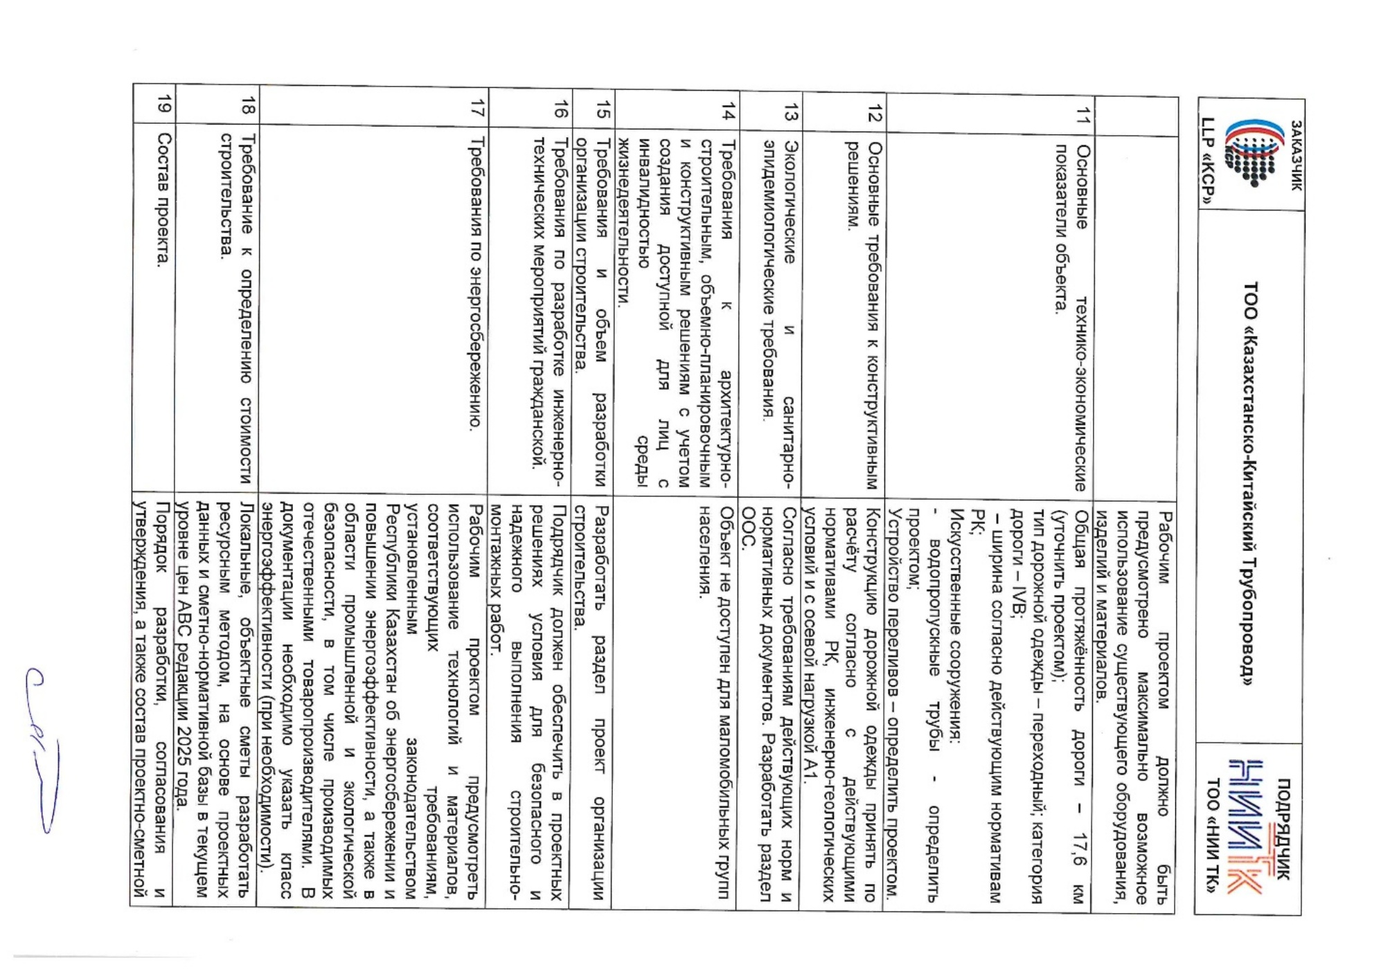

Приложение 2 Архитектурно-планировочное задание (АПЗ) №KZ50VUA01866914 от 01.08.2025г.
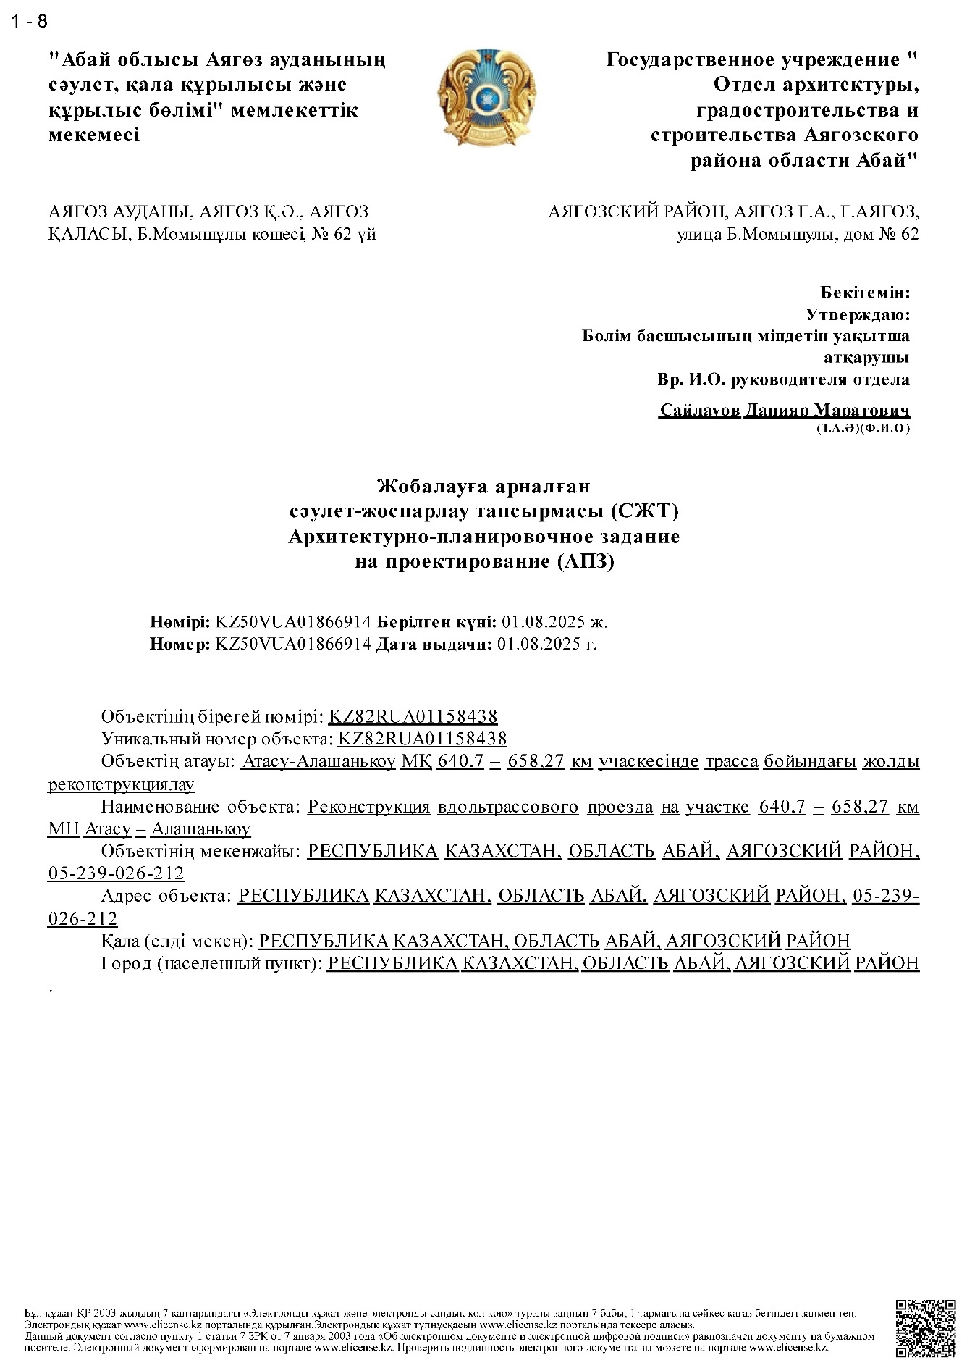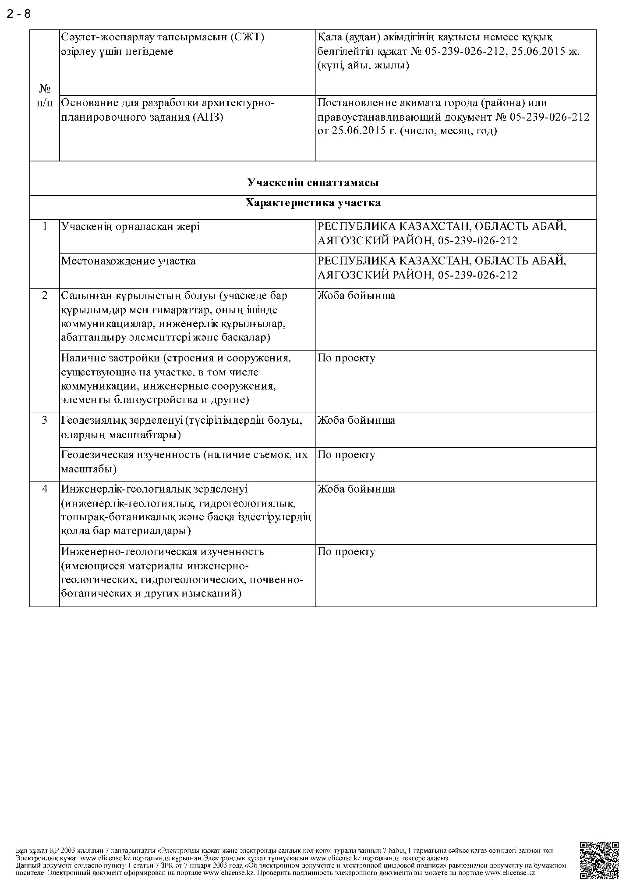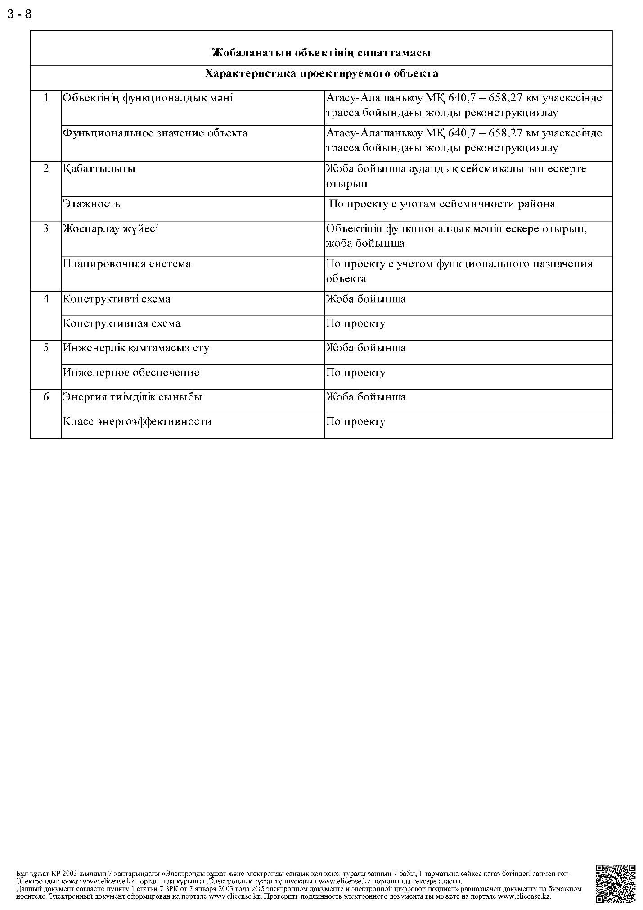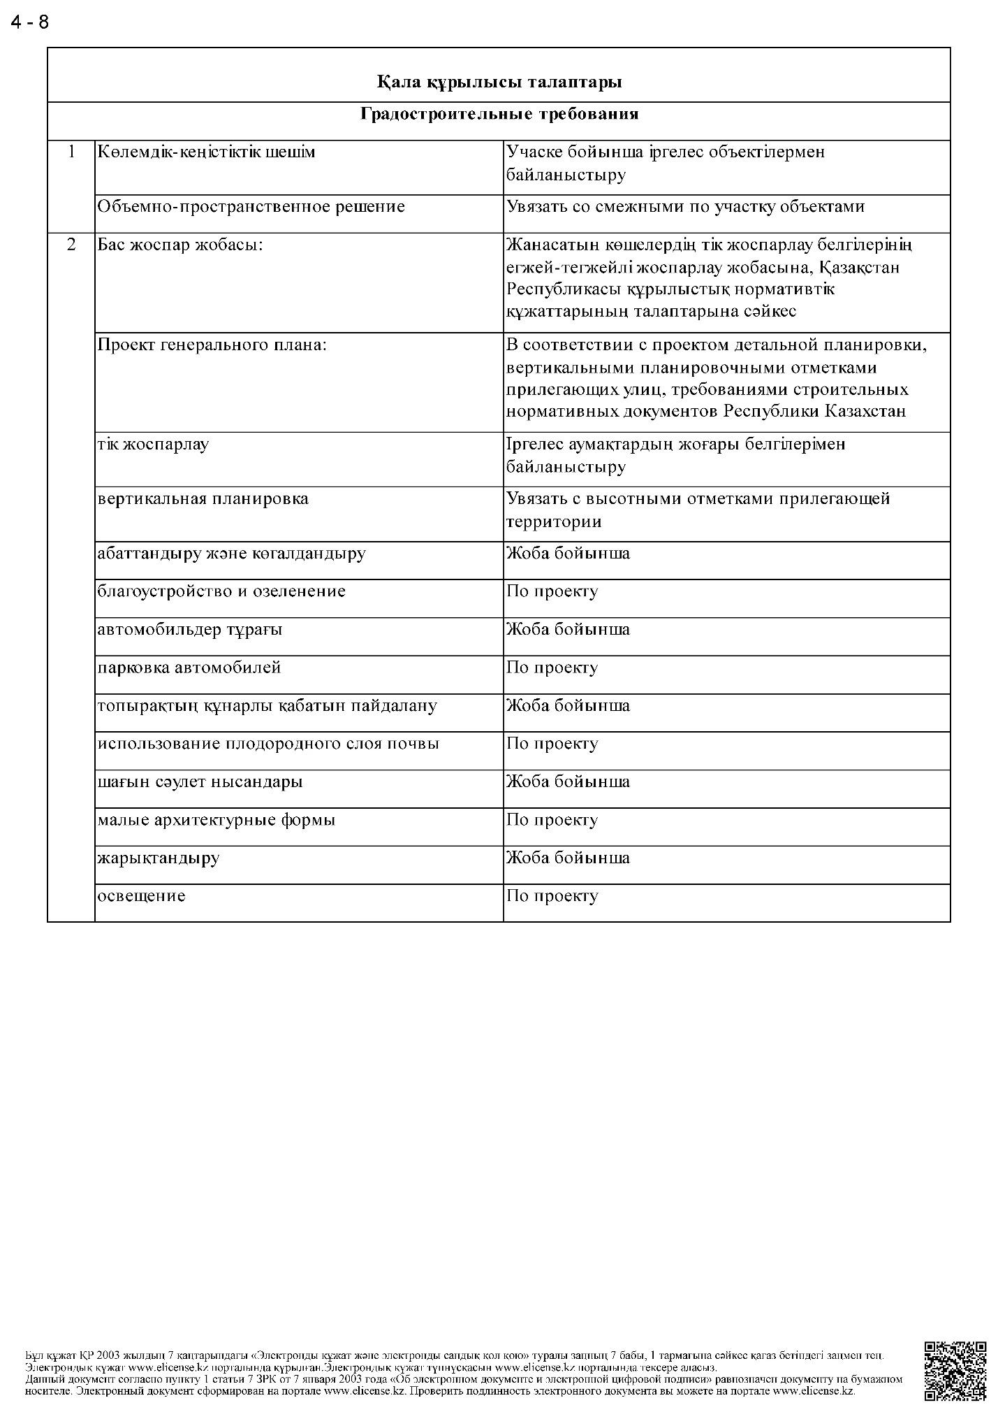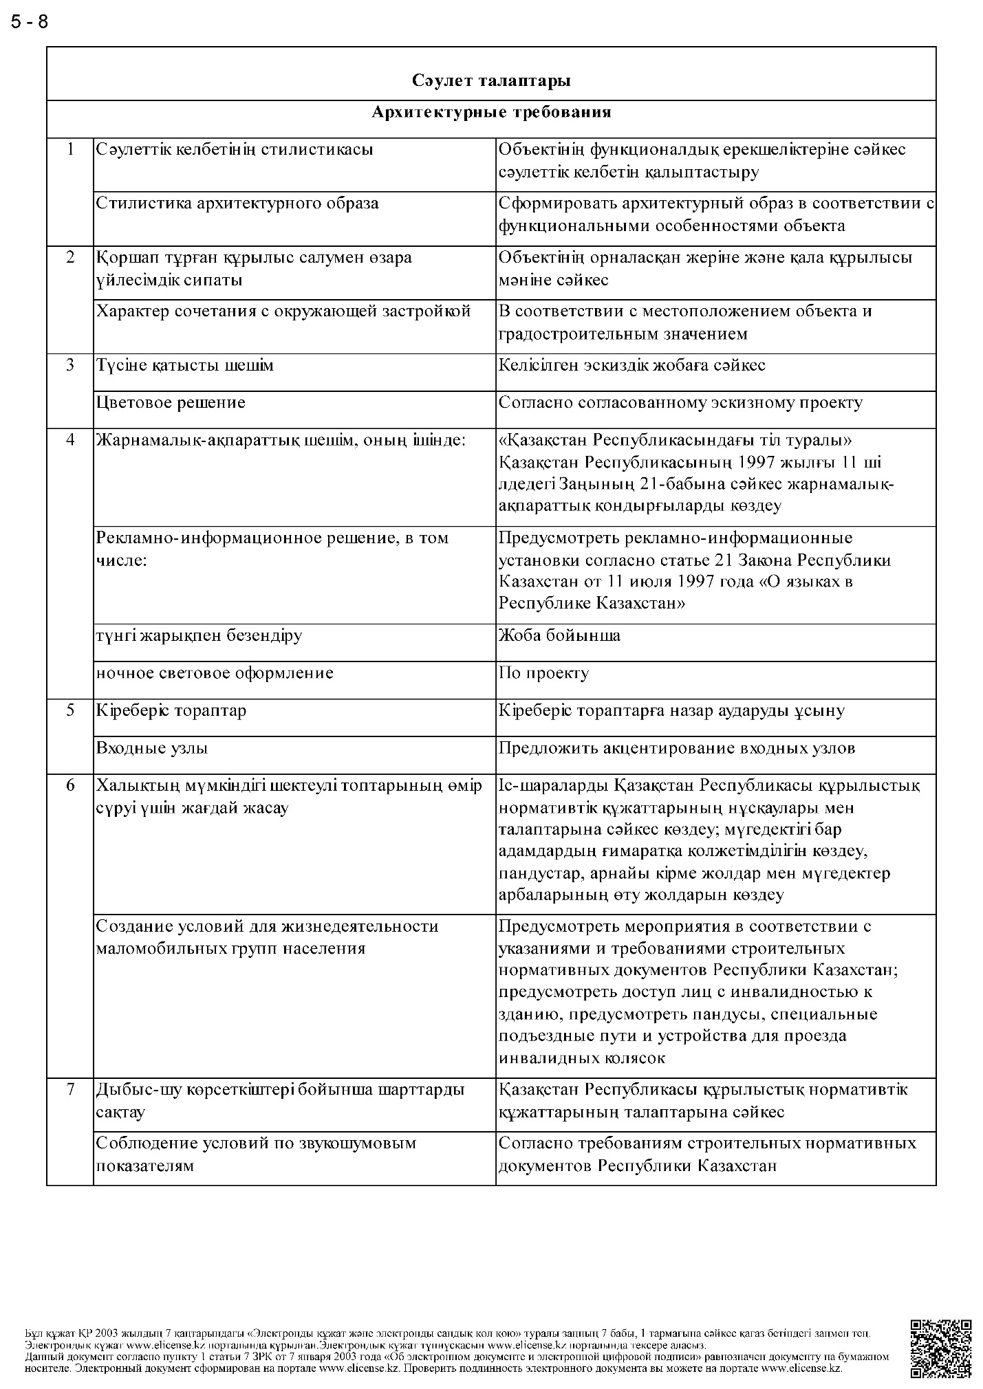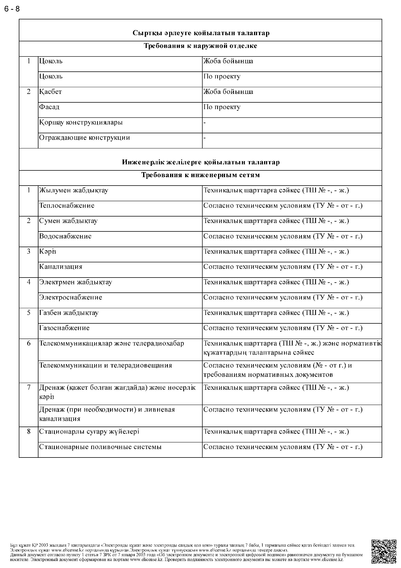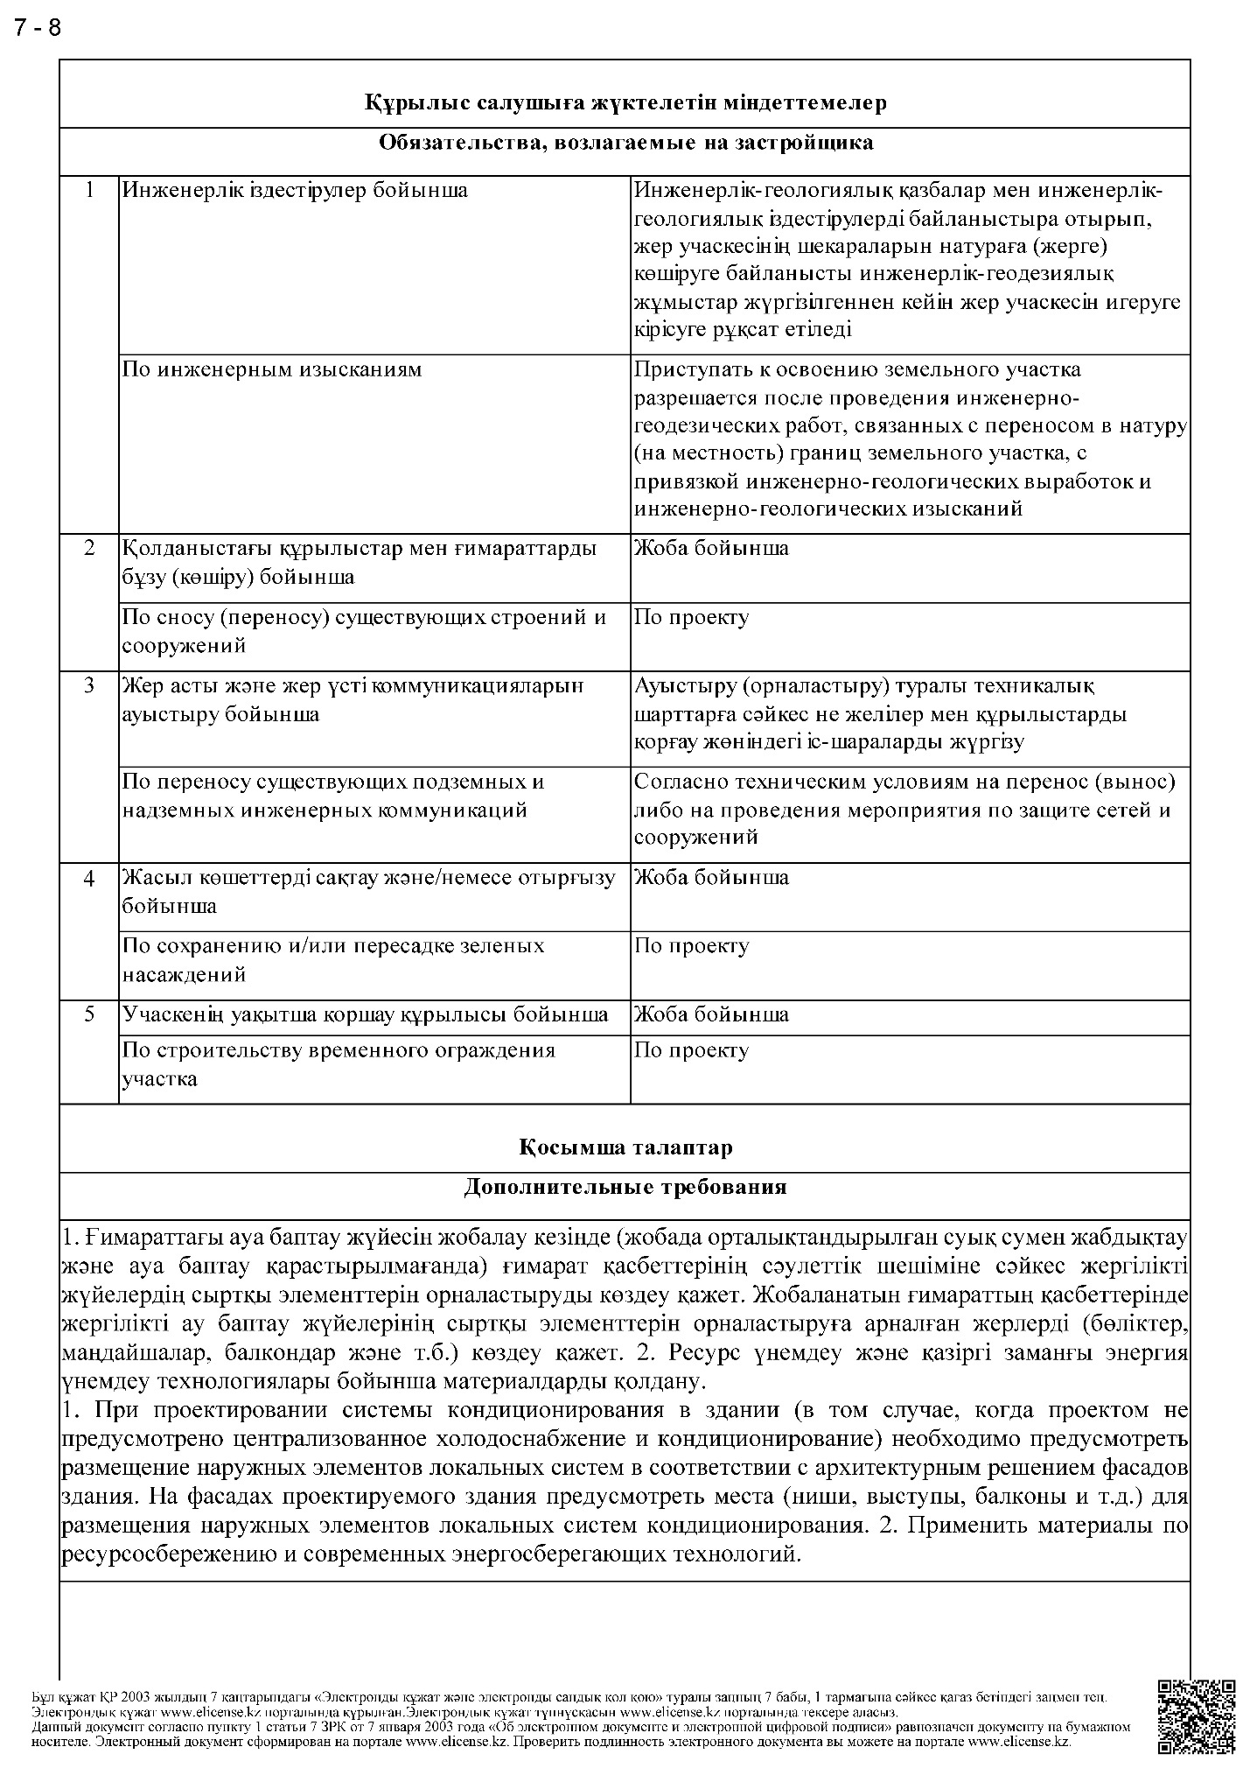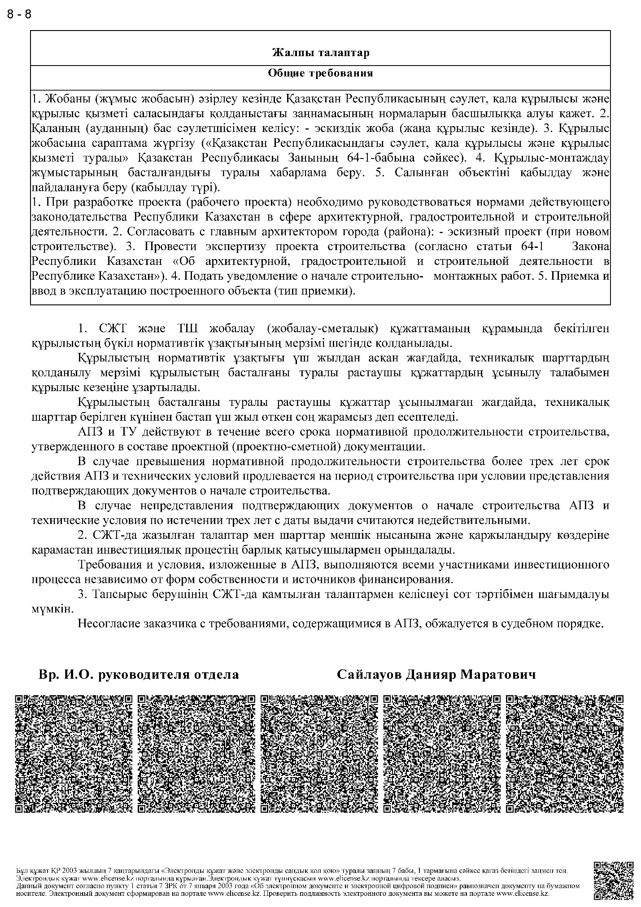

Приложение 3 Договор об аренде земельного участка №1367 от 15.06.2015г. и госакт № 2510316
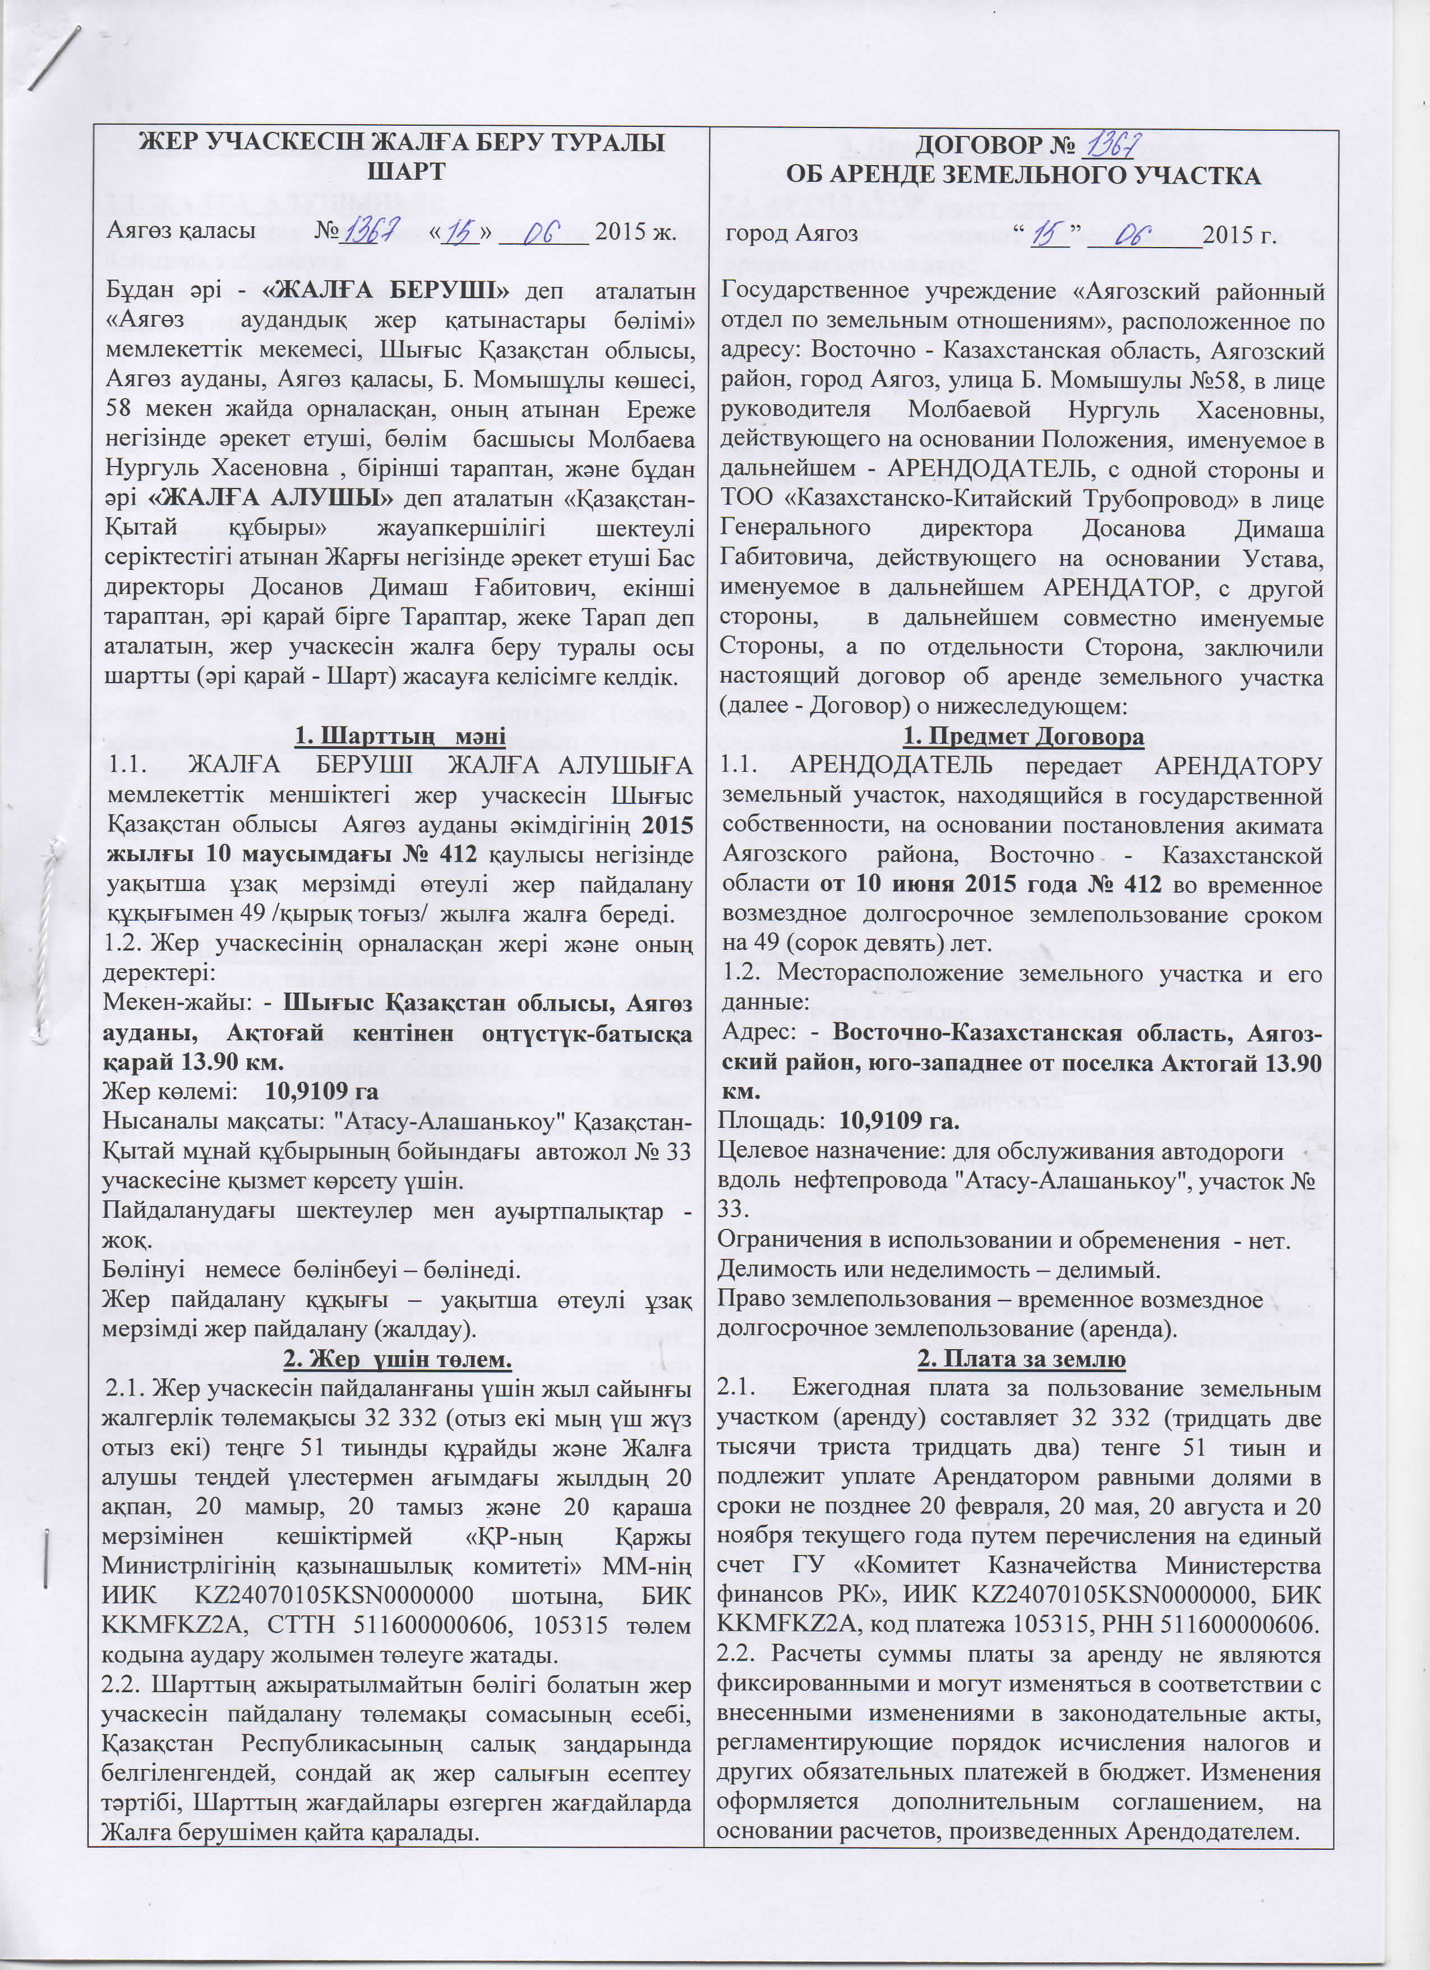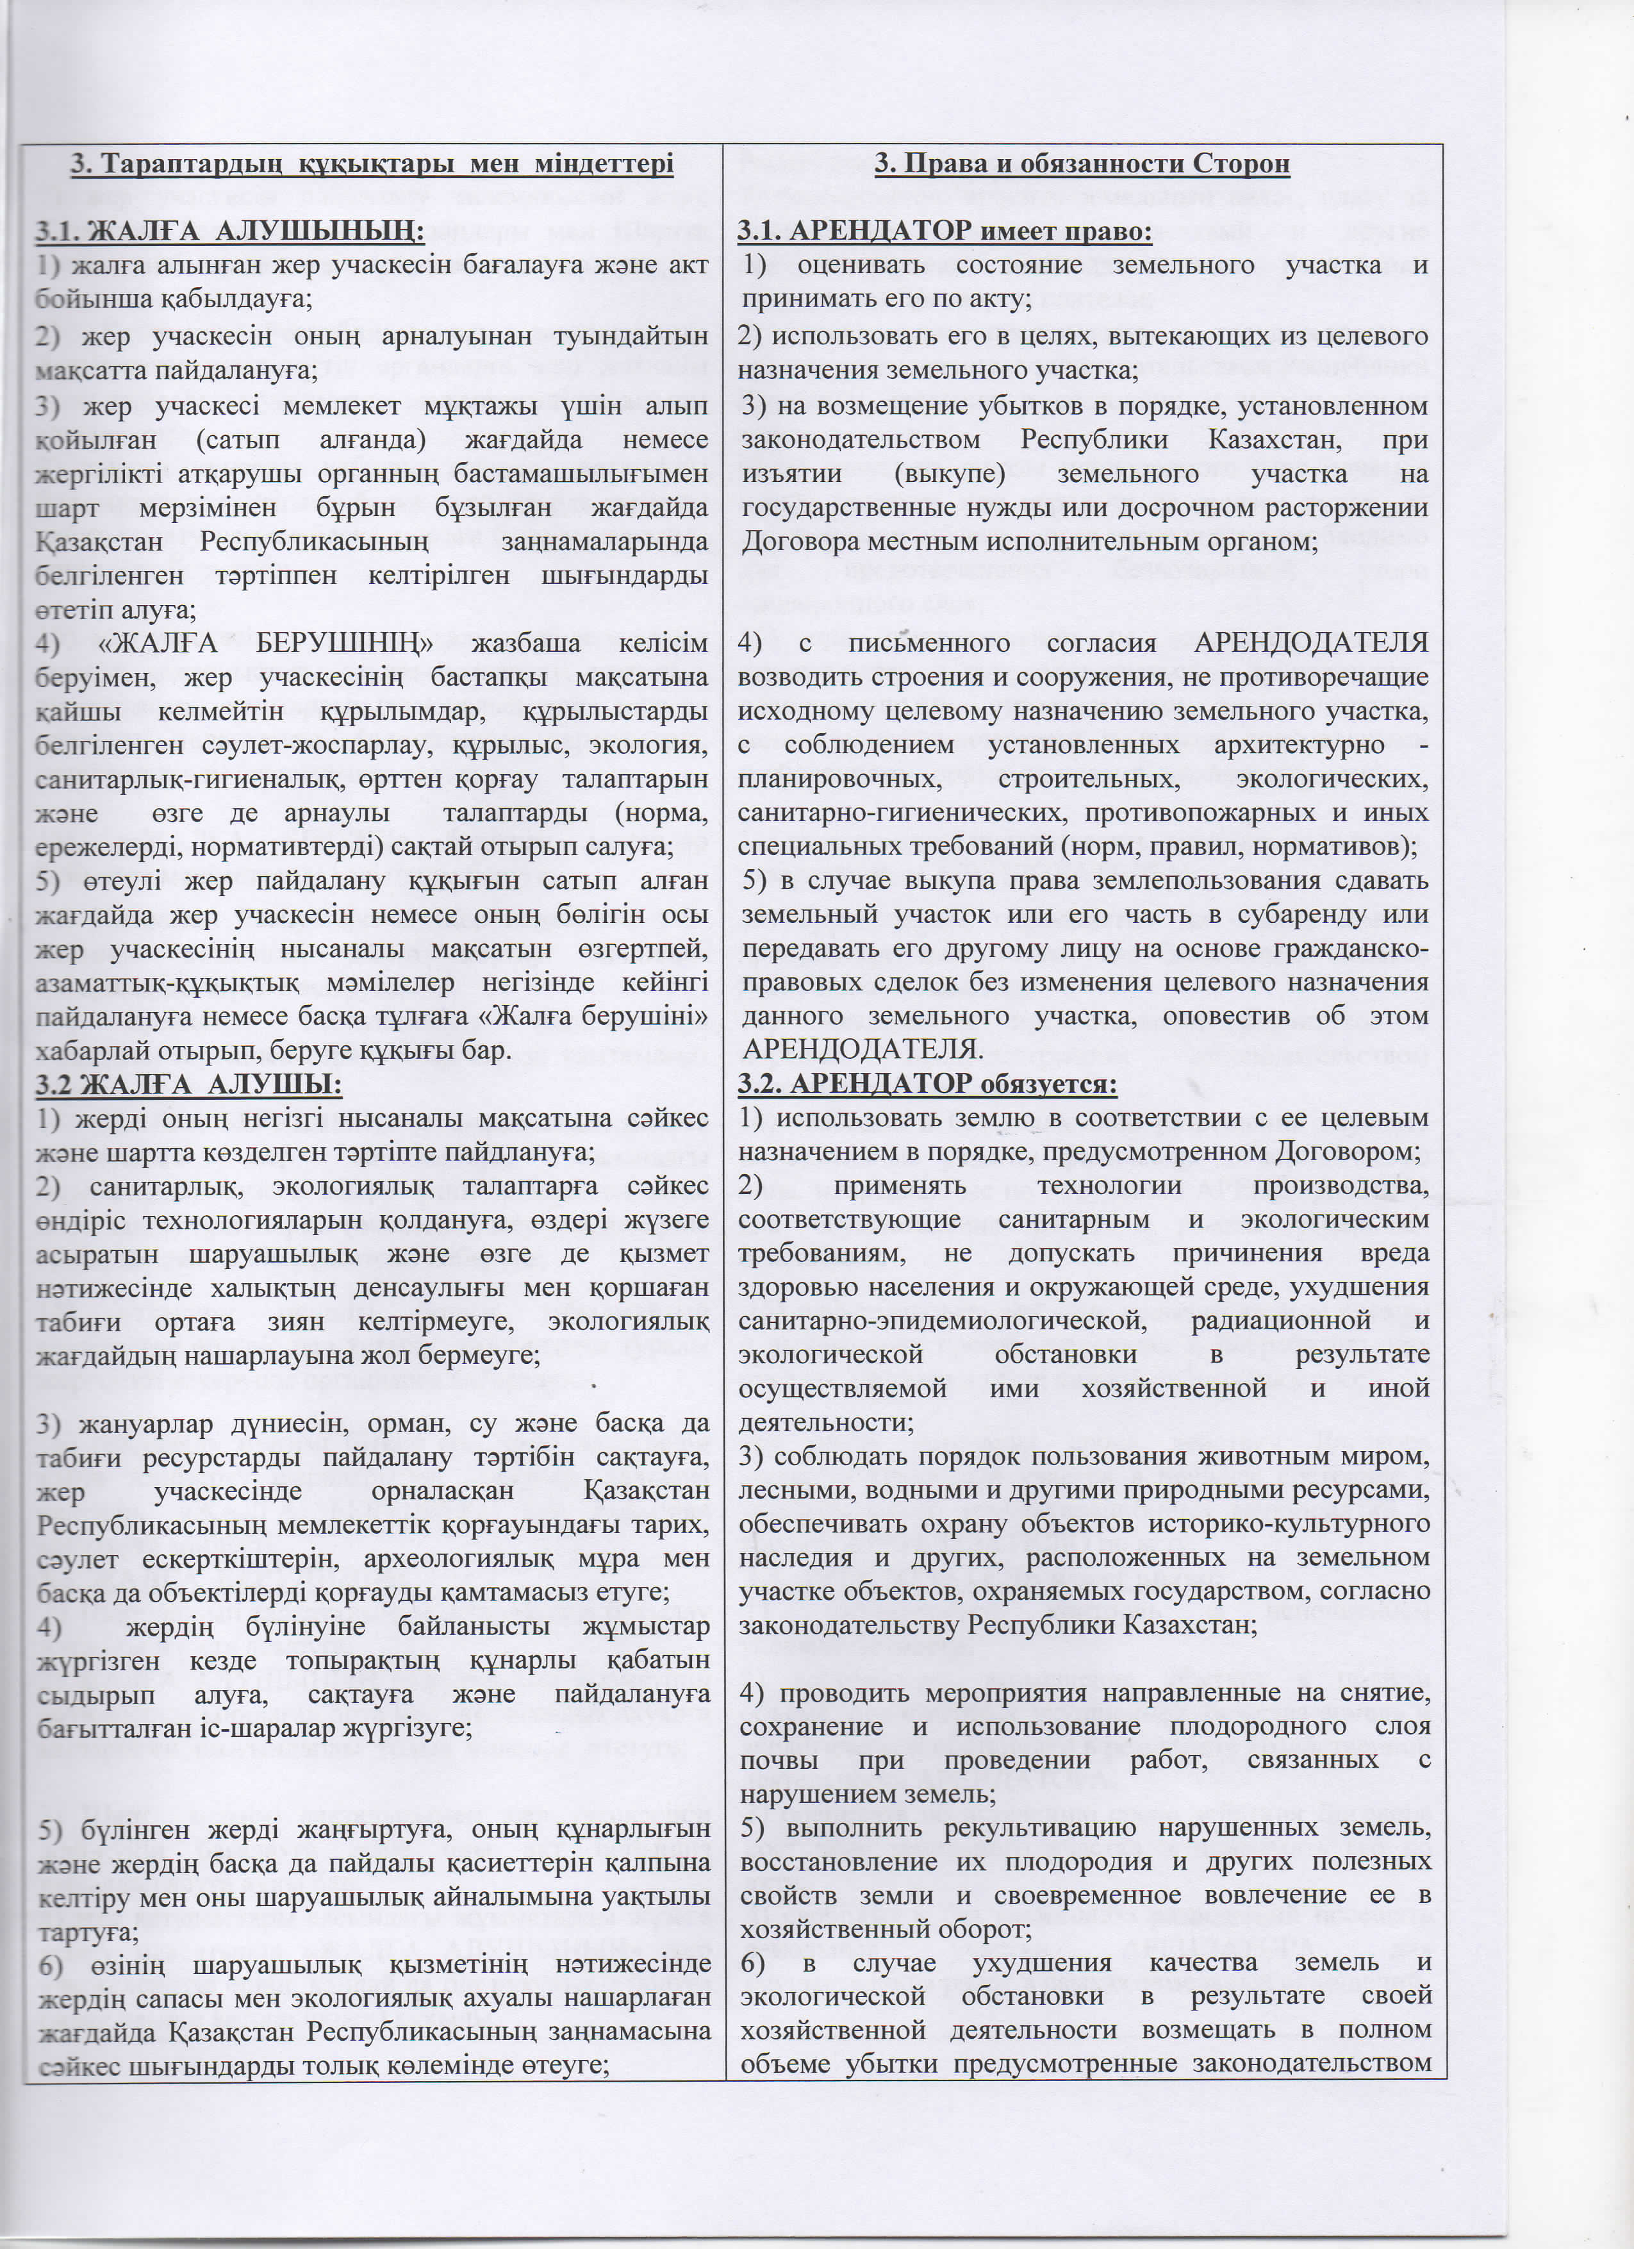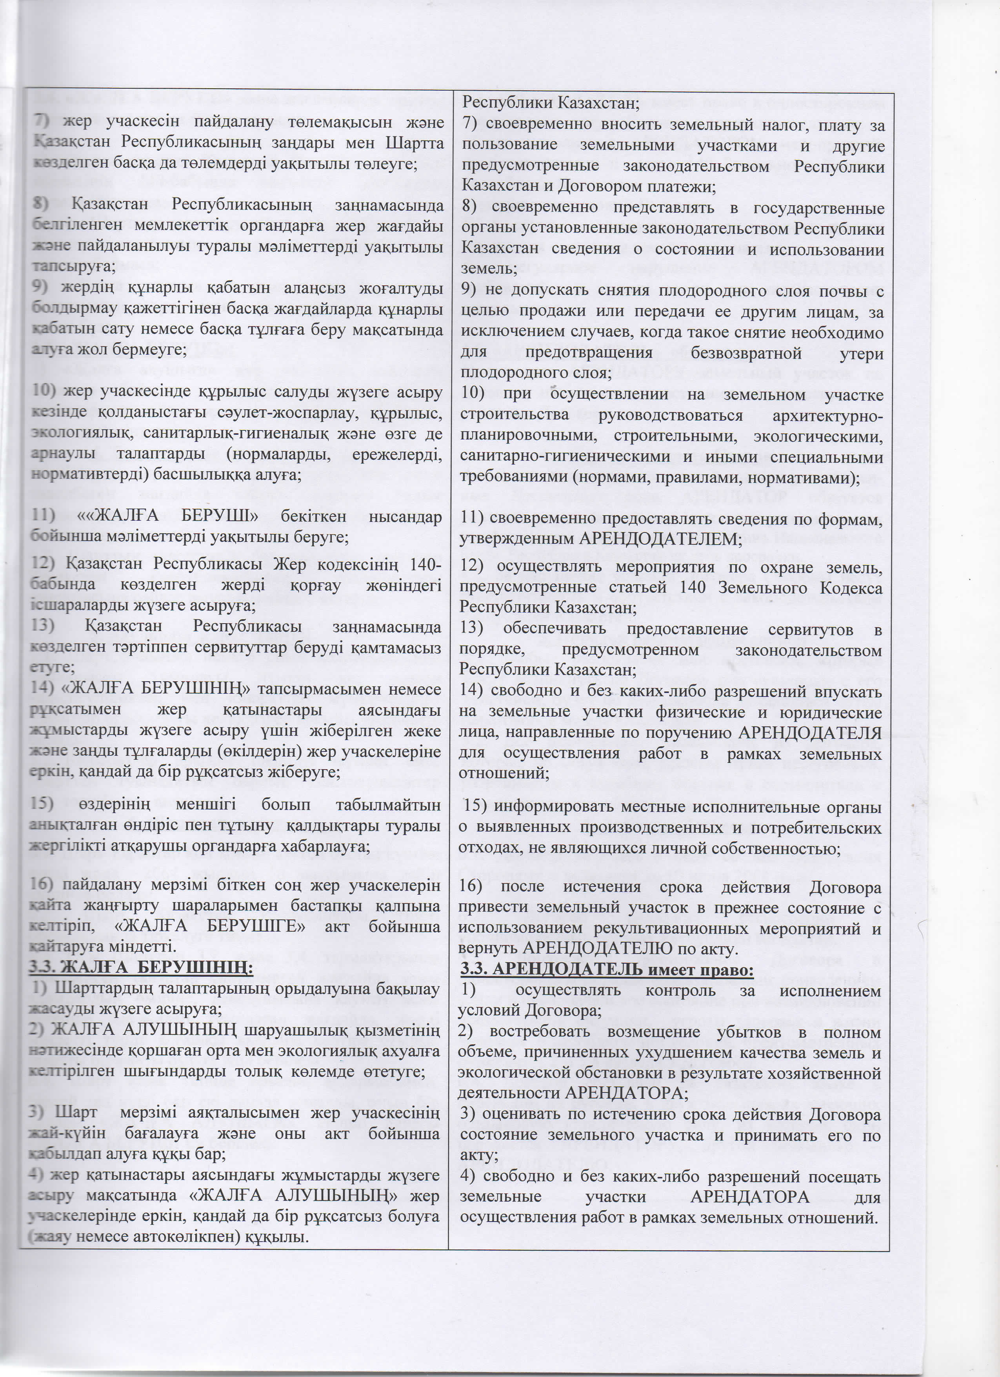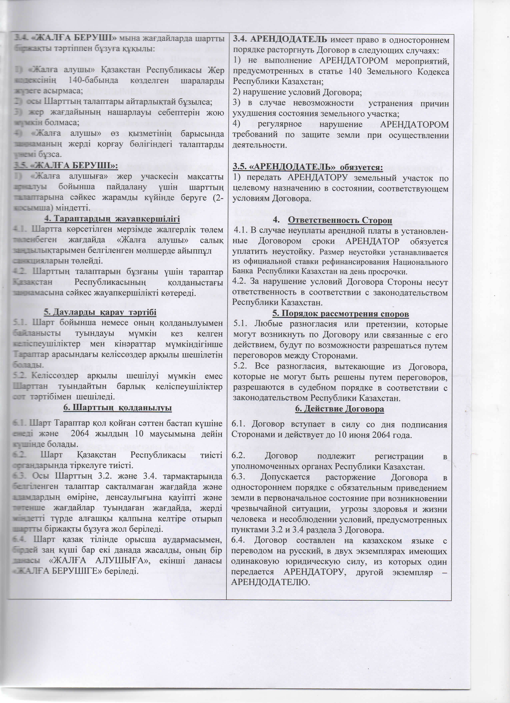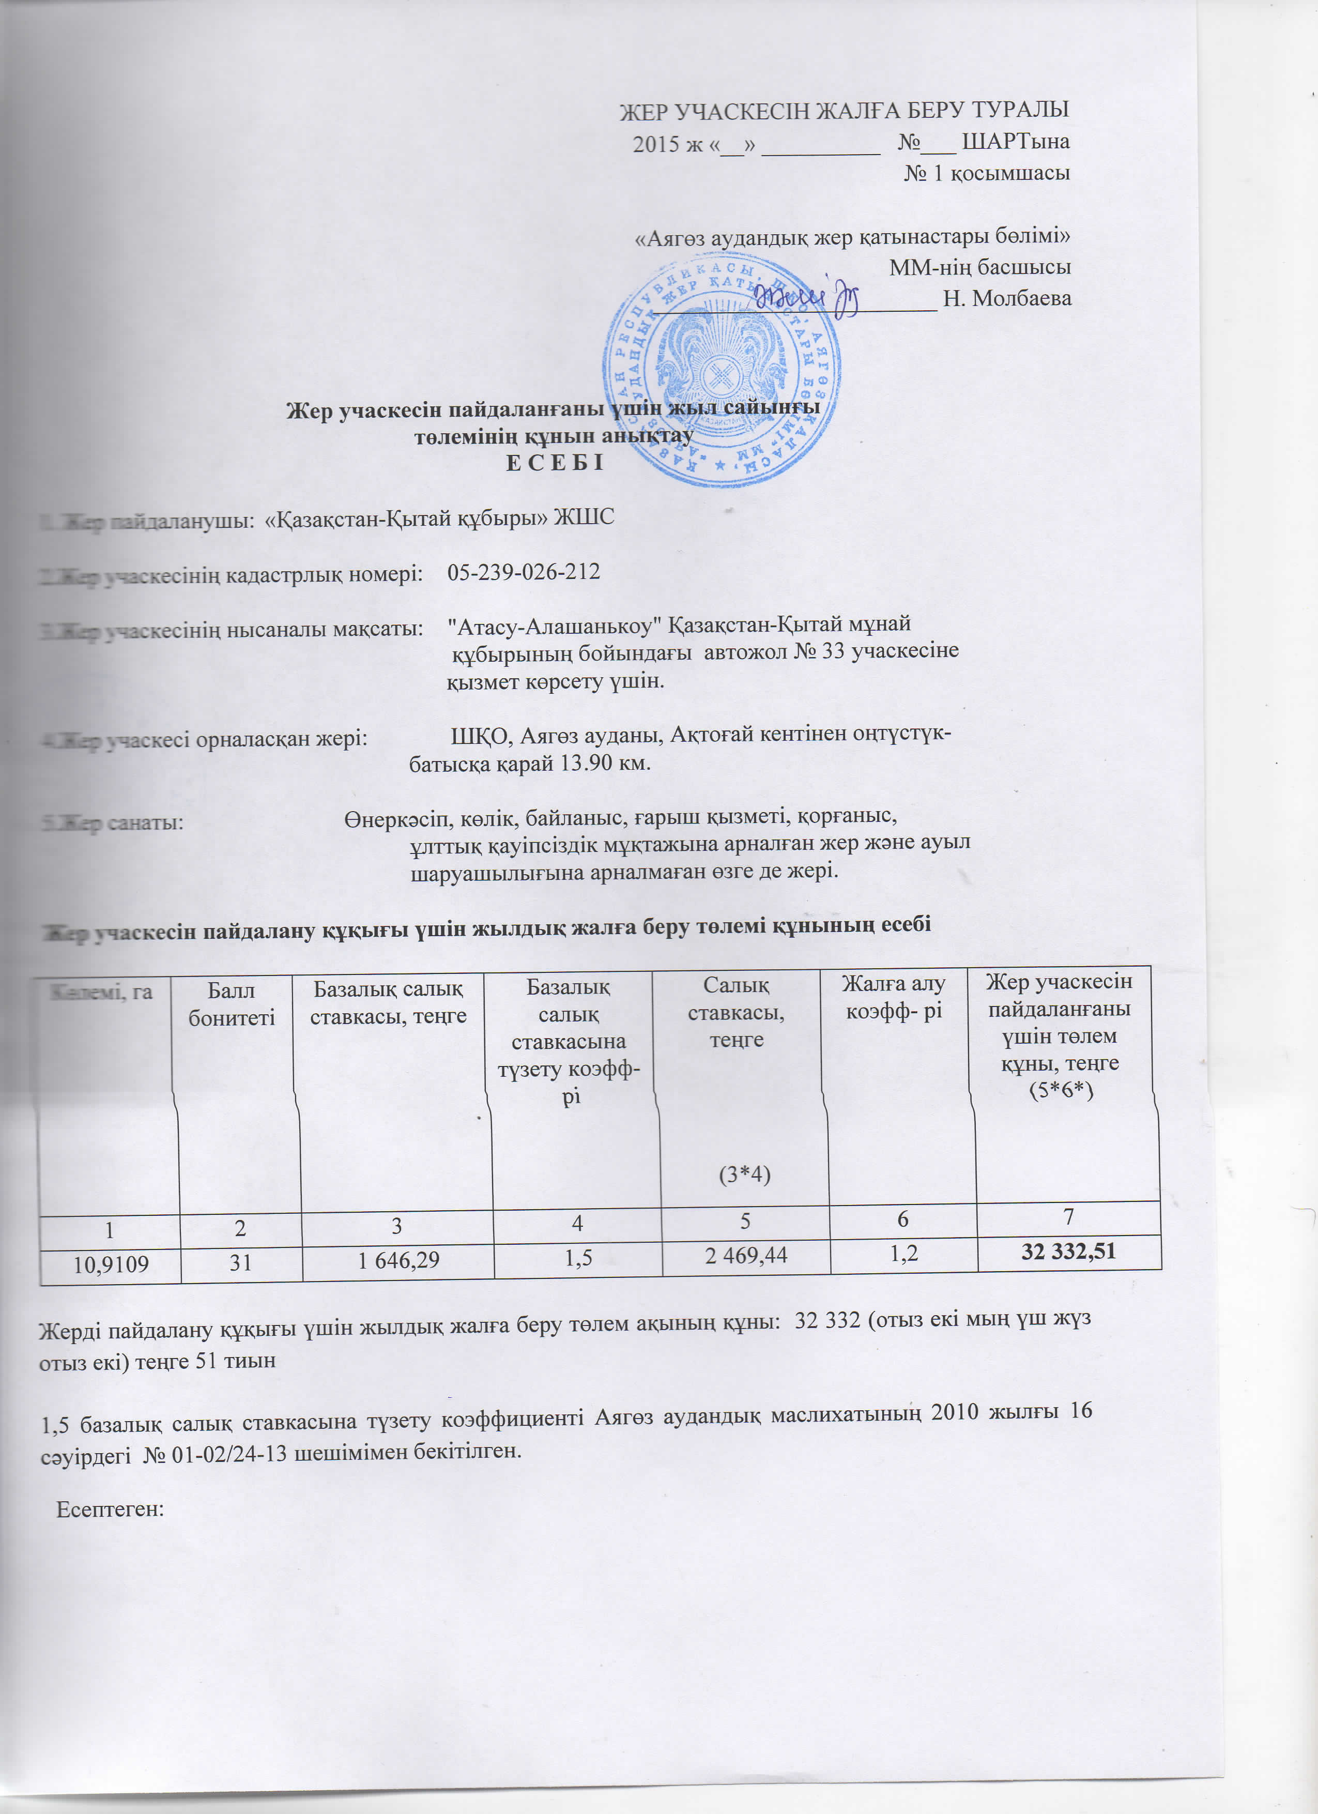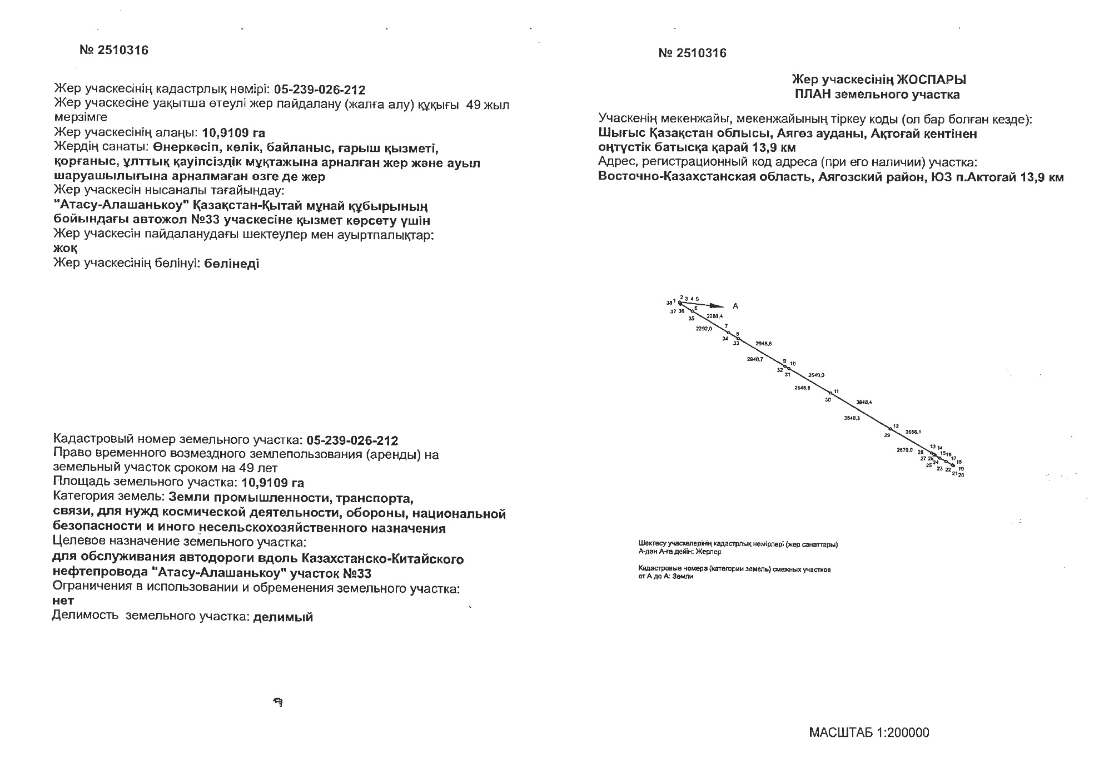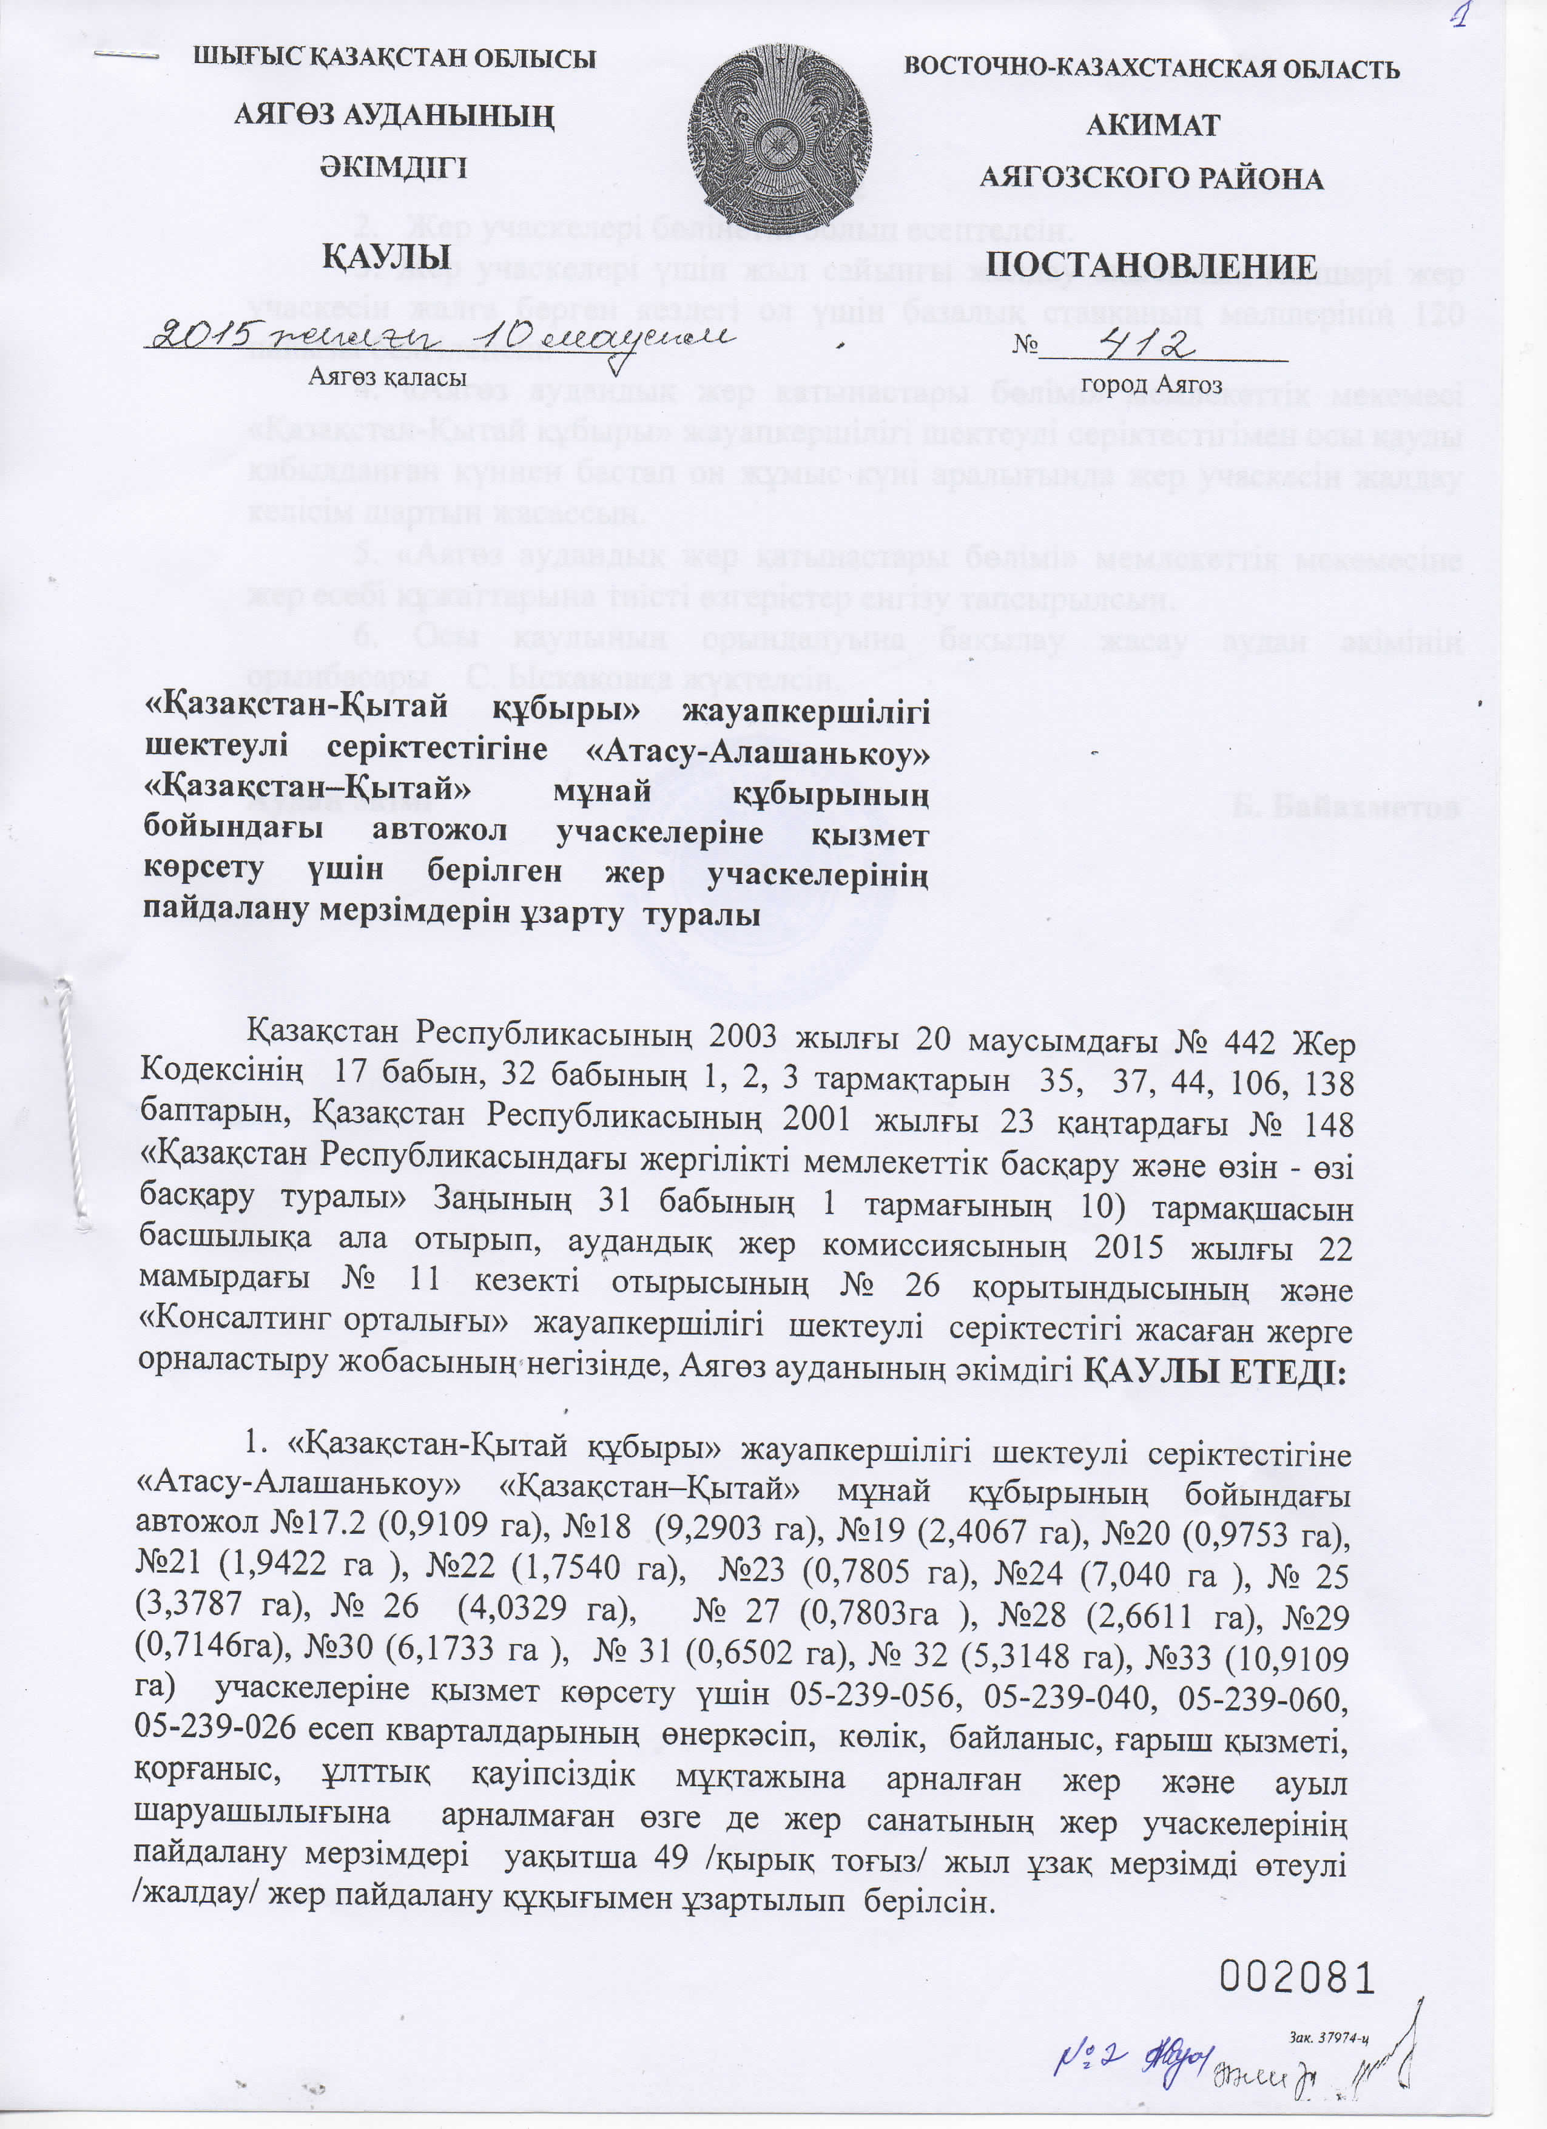

Приложение 4 Письмо исходных данных №25/715 от 04.08.2025г.


Приложение 5 Расчет дорожной одежды (вдольтрассовый проезд)
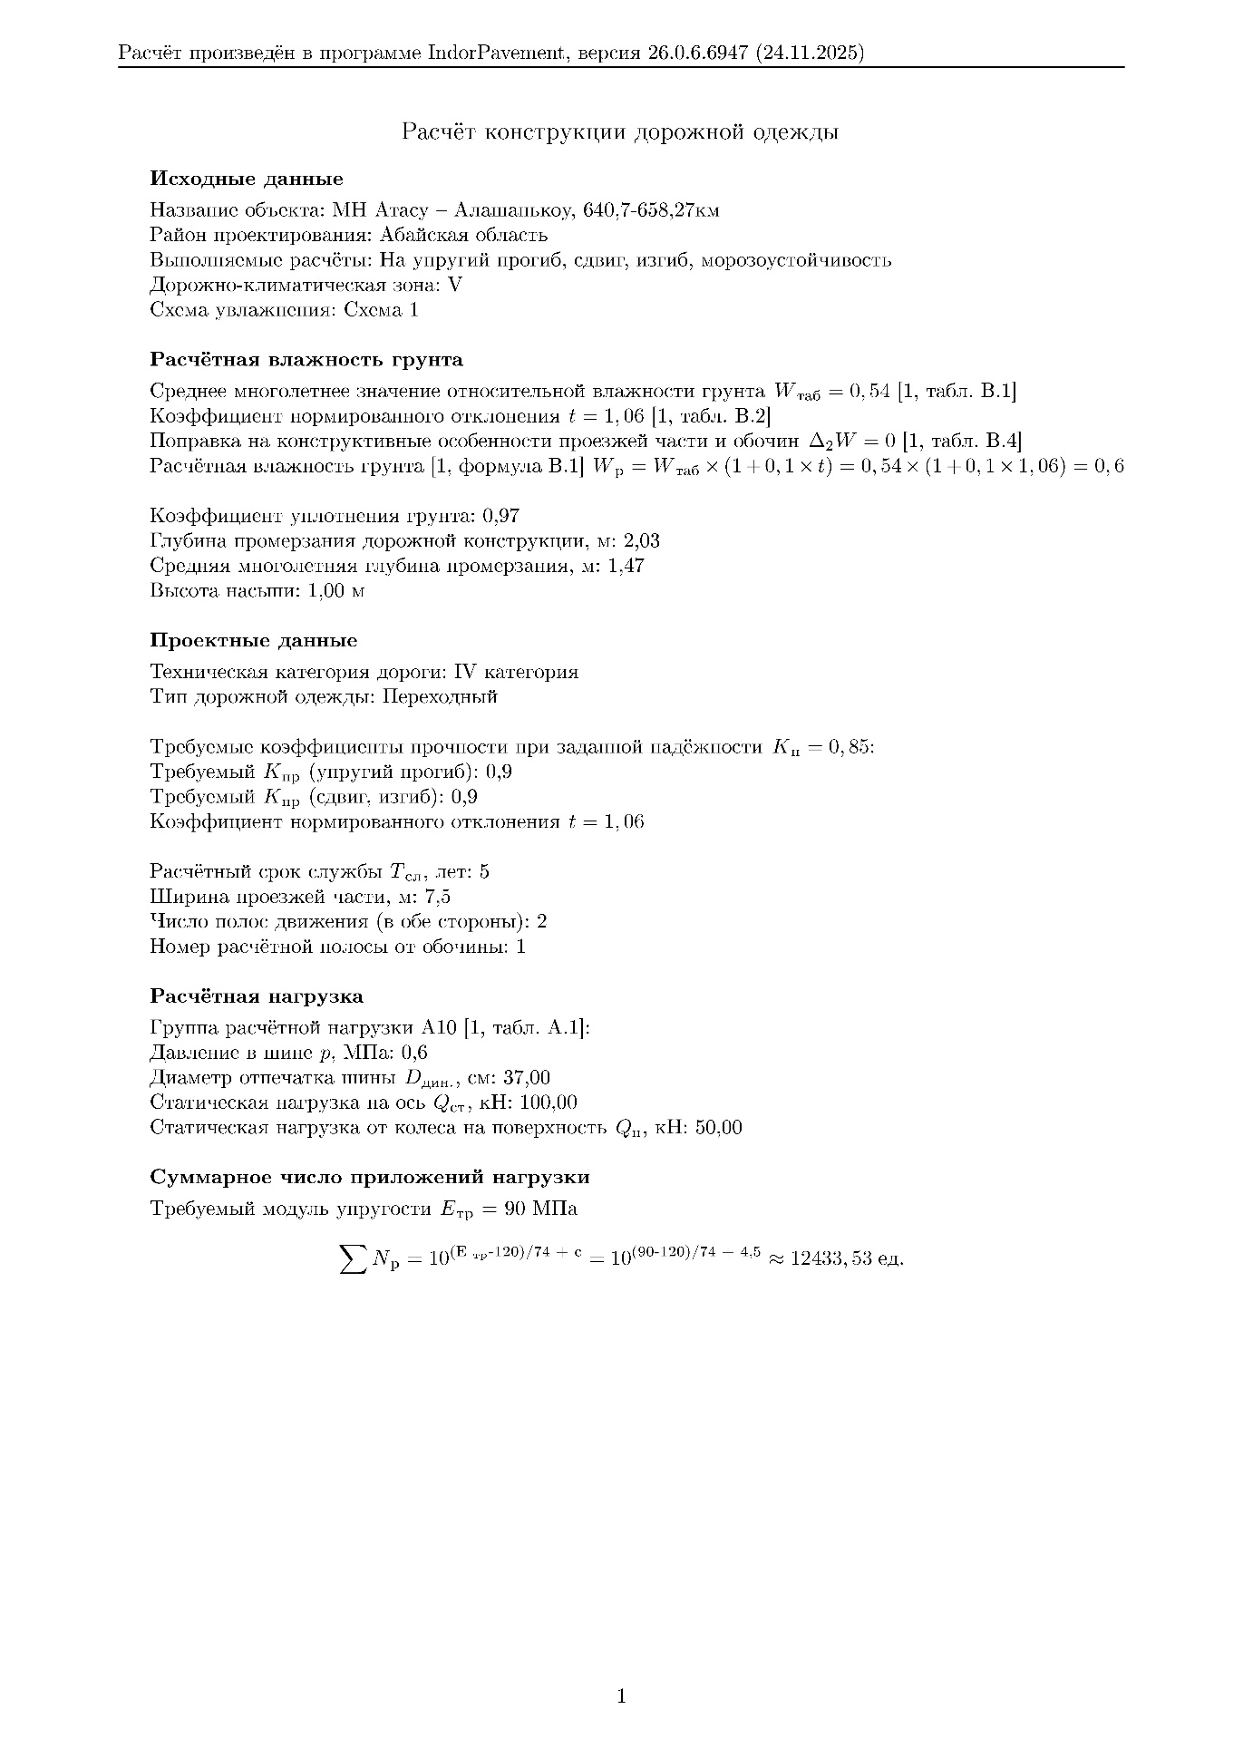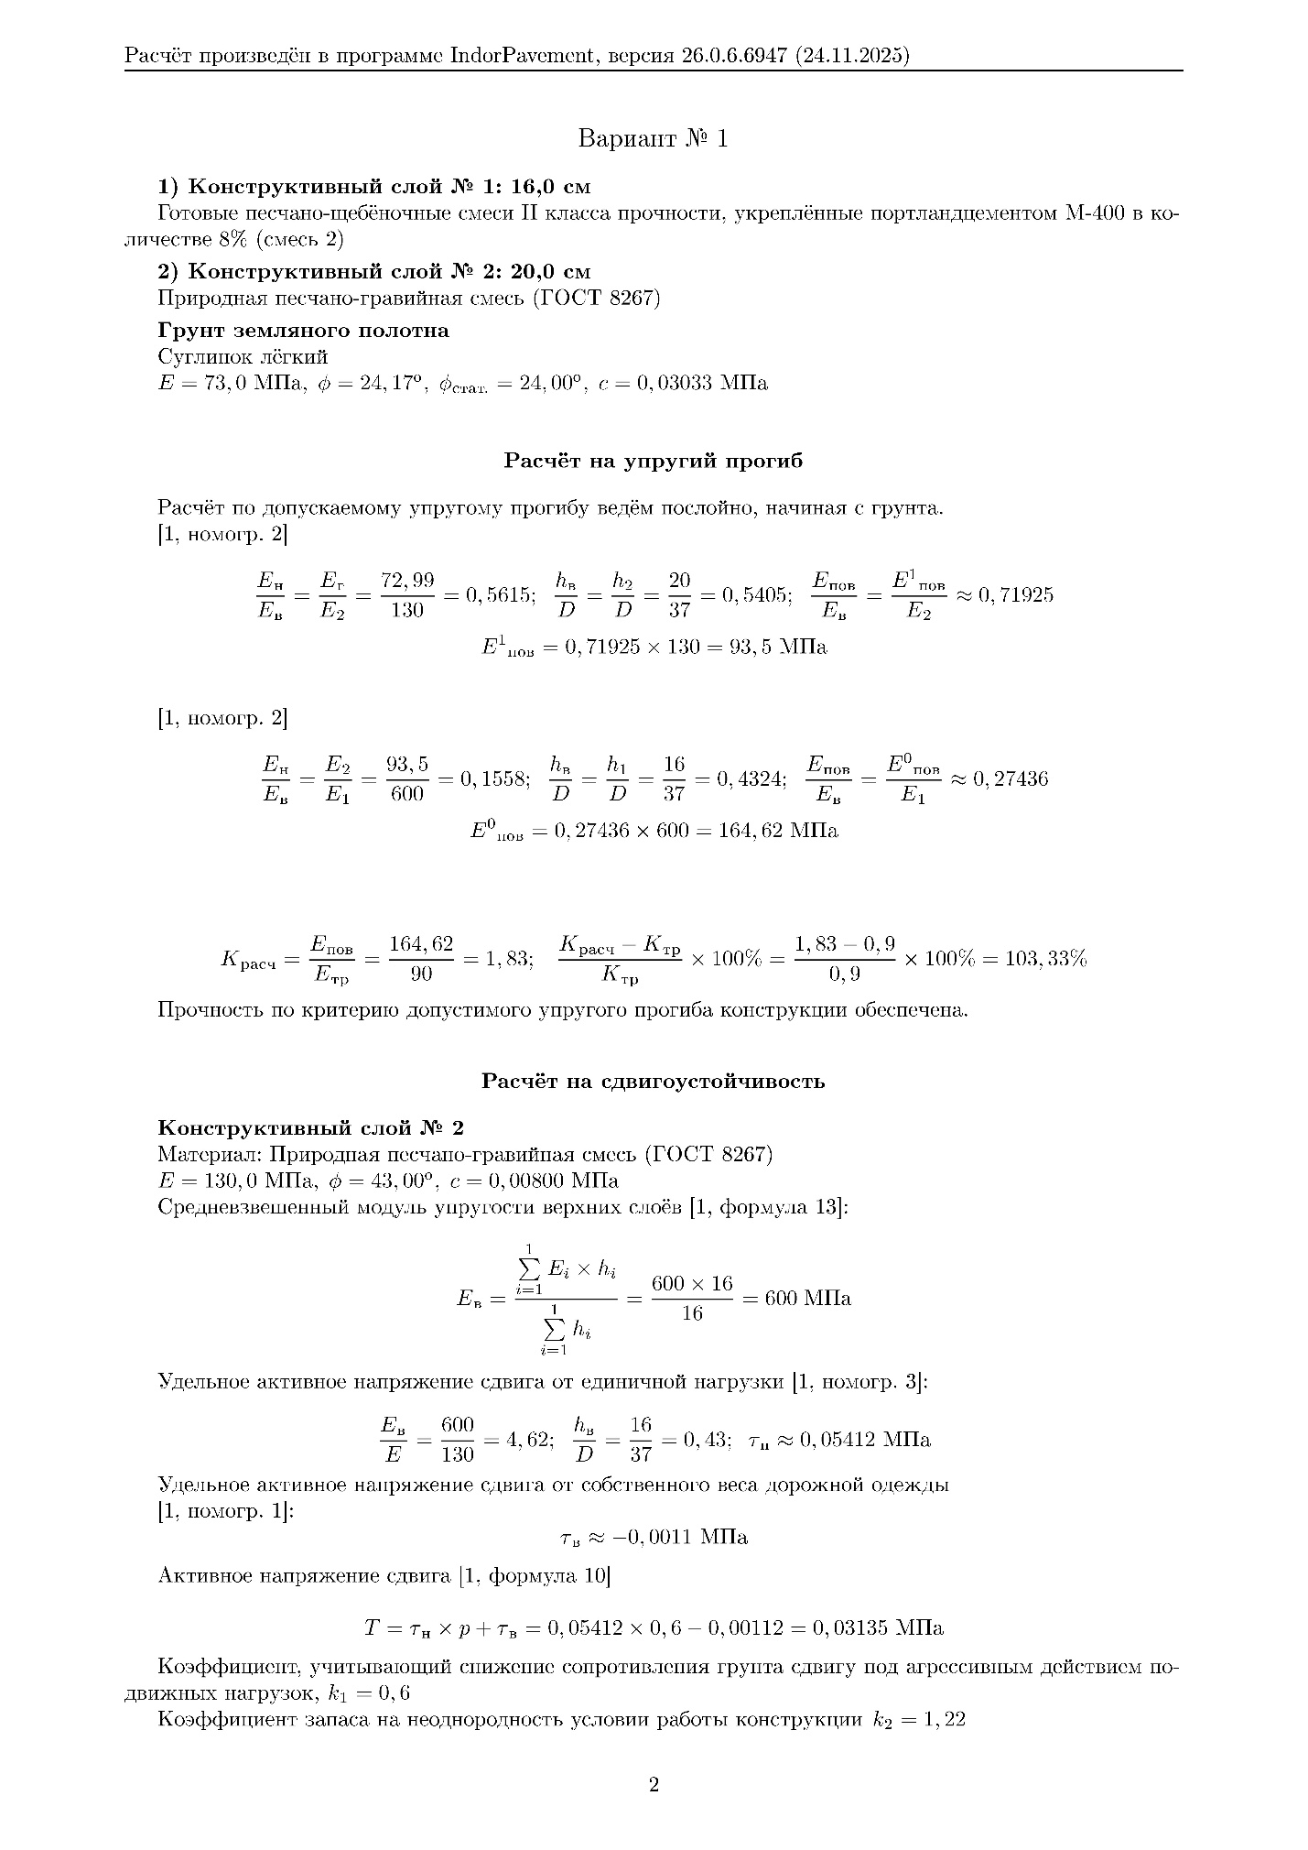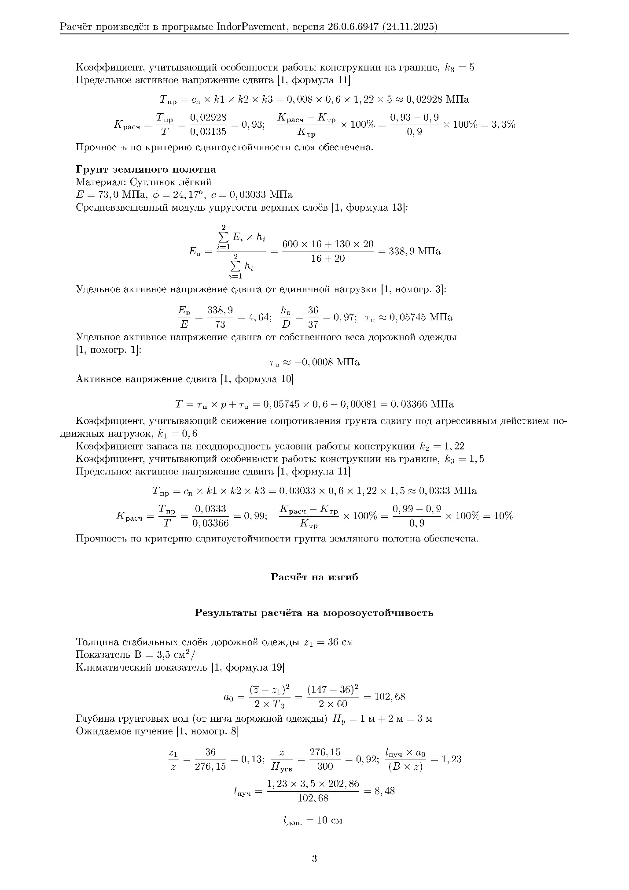

Приложение 6 Расчет конструкции (перелив)
